**车辆管理平台客户端**

用户使用手册

版本：V1.0

2020/1/5

# 系统运行环境和安装

## 硬件运行环境

云服务器或者PC电脑。

## 软件运行环境

操作系统：Centos 7.X

应用环境安装：tomcat8.0，jdk1.8+，mysql6.5，redis，mogodb，kafka，activeMQ

服务器需要一些外部端口需要开通。各个端口的使用情况如下表：

|  |  |  |
| --- | --- | --- |
| **用途** | **使用服务** | **端口号** |
| 数据库连接 | Mysql | 3307 |
| MQ连接 | Active MQ | 61627/8161 |
| Monodb访问连接 | Monodb | 27018 |
| Redis 连接 | Redis | 6333 |
| 设备通信端口 | comm | 9999 |
| Nfs文件访问 | Nfs | 8083 |
| 主动安全附件服务 | File-server | 6609 |
| Web服务 | Carmanage | 8088 |
| 主动安全报警证据展示 | File-server | 8901 |
| 新的API访问端口 | API_Interface | 8902（可选） |
| FTP访问和传输 | FTP | 1721（3000-3004） |
| 809服务端口 | isc_jt809-server | 12345/8019 |

## 部署和运行

在部署之前需要将mysql，redis，monogdb，MQ，kafka（上级809服务需要）等安装到服务器，并根据上面的端口号进行配置。将文件拷贝到服务器，一般来说，我们的服务用到的端口都在配置文件中进行配置。举例说明规则服务器的配置文件:

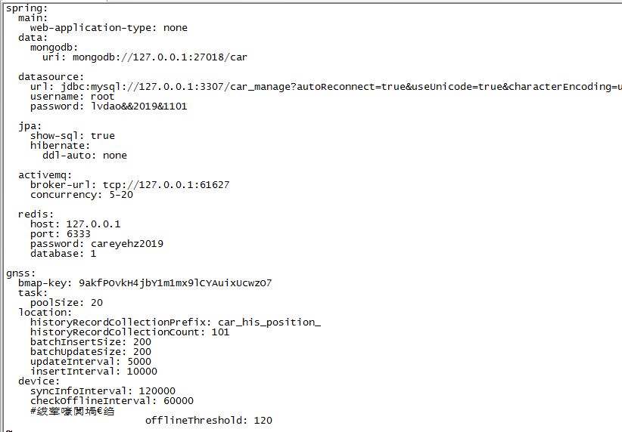

里面包含了MQ，redis，mysql的相关的配置端口密码等。

将我们所有应用拷贝到/home/java目录。之所以需要是这个目录是因为我们启动服务的脚本中默认是按照这个路径来进行启动的。这里特别说明下几个重要的服务log文件的位置。

comm：通信网关的log文件在/home/java/comm/filelog目录下面，其中dscomm.file 是

通信的文件log，808设备接入和通信的数据都在这里看到，dsparse.file是用来解释数据用的，所有的解释的数据处理都在这里完成。这里可以看到web和通信网关的数据交互信息。

Carmangeserver：在log目录下面tailf catalina.out 可以看到web端跟通信网关程序的交互命令

Carmanage：在log目录下面tailf catalina.out 可以看到整个web程序包含数据库访问，数据前后端交互的log信息

Rule-server：/home/java/rule-server/logs 下面包含了历史的和当天的log信息，信息主要包含处理位置和报警和平台报警相关的业务。

将所有源码拷贝过去配置好后。我们默认会有一个启动脚本，机器运行的时候

启动脚本将自动运行，对Centos7.X来说这个脚本是以服务的形式运行起来的。

Qidong 这个服务是整个启动脚本的入口，放在系统的/etc/init.d 下面。然后这个服务

会执行/home/java/comm/qidong.sh 这个启动脚本，最终执行startup.sh 这个脚本。这个脚本里面包含了整个系统的启动任务。整个系统启动完毕后，可以通过查看进程来

看任务是否已经启动完毕。

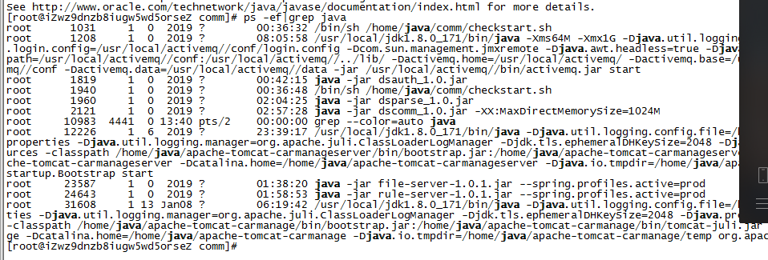

通常出某个任务模块出现问题，杀死该进程就隔段时间后就会自动启动该服务。

# 系统登陆

打开<http://www.liveoss.com:8088/>进入官方的系统登陆界面，不同客户可能用不同的IP地址进行登陆，但端口都保持用8088端口作为web服务器的访问端口号

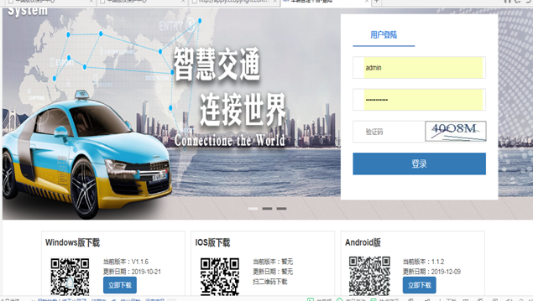

在登陆界面上输入用户名，密码和验证码登陆。在登陆界面下方，有平台所对应的各个客户端版本下载包含：PC客户端，android客户端，IOS客户端。系统登陆界面目前之针对企业用户，并没开放给个人用户进行注册使用。

# 平台主要功能介绍

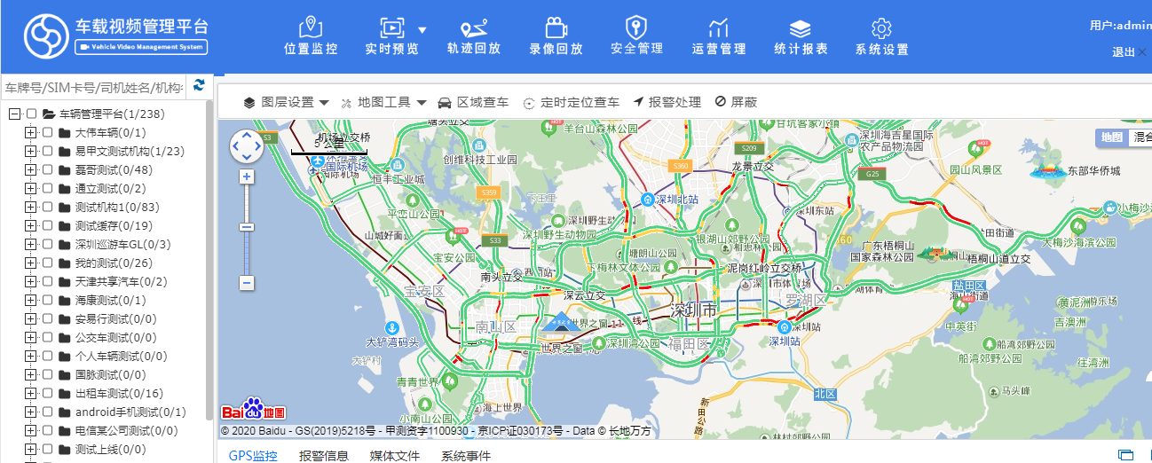

平台UI界面布局主要分成三大块，上面是主菜单按钮,分别对应于平台的主要功能：位置监控，实时视频监控，轨迹回放，录像回放，安全管理，运营管理，统计报表，系统参数设置。

下面部分左侧主要是操作对象，可能是车辆树可能是操作子菜单。右边是主内容显示区，主要实现一些操作的结果，以及进一步操作按钮用，如展示视频内容。以下章节将对其顶部主菜单的主要功能一一进行说明。

# 位置监控中心

选中主菜单的位置监控，进入位置位置监控中心界面，位置监控中心是设备和平台主要的信息展示中心，同时也是对设备的控制中心。

## 车辆树

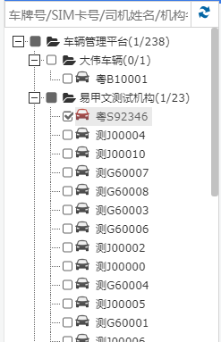

监控中心的右侧展示出整个平台目前的车辆。按照组织机构进行显示。用户可以按照车牌号，SIM卡号，司机姓名等信息查询出树上的某个车。车辆在树上的展示有颜色上的区别，其中灰色代表车辆已经离线，红色代表车在报警状态，绿色代表车在行驶或者停止状态。对上线的车辆，在每个机构和其子机构下，都有上线数和总数的表示。车辆有选中和被选中两种状态，选中的车在监控中心会有数据展示。

## 车辆控制/监控

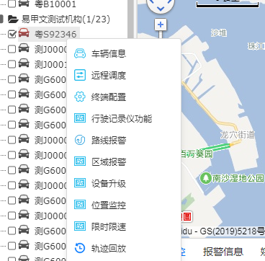

在车辆树上右键某个车，则显示出对该车的一些主要监控和配置功能。依次为：车辆信息显示，远程调度，终端配置，行驶记录仪查询，路线报警配置，区域报警配置，设备升级， 位置监控，显示限速，和轨迹回放。

## 车辆信息

选中车辆信息，可以查看该车辆的主要信息

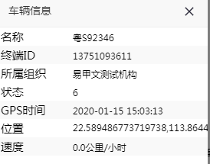

## 远程调度

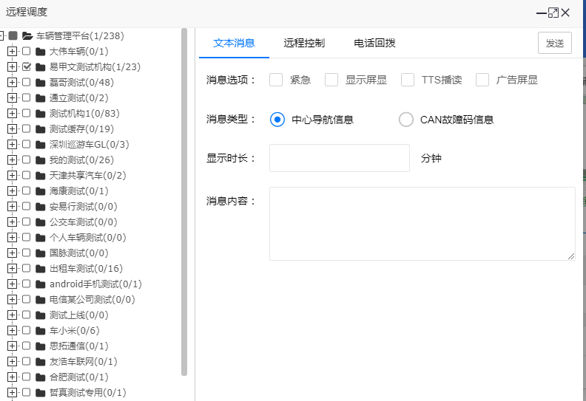

在远程调度 界面下，用户可以通过平台发送文本信息到设备。可以在左边树上选中后进行批量送。发送的内容可以按照时长，是否TTS播放参数进行个性化的定制。

在远程控制界面下，可以对远程的设备进行复位，关机，加锁等操作。在电话回拨界面下给定一个电话号码后可以要求设备拨通这个电话进行电话监听。

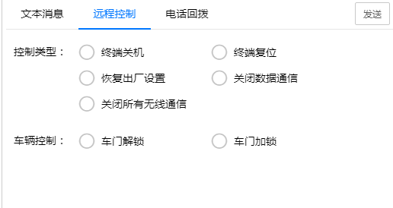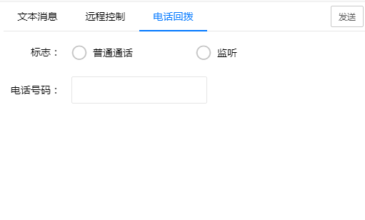

## 终端配置

右键点击设备后选中终端配置，进入终端参数配置界面：

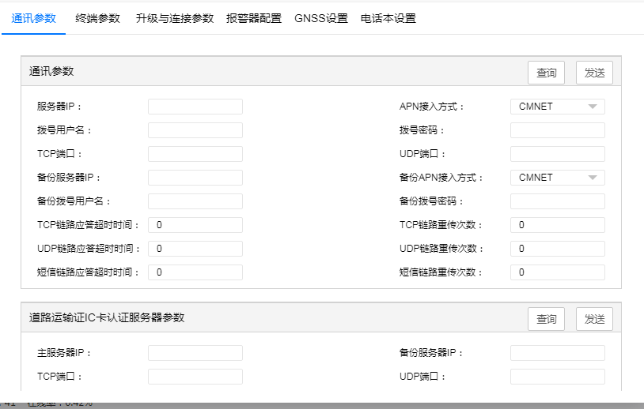

按照JT/808 对设备网络，报警，无线参数等进行配置。

## 行驶记录仪

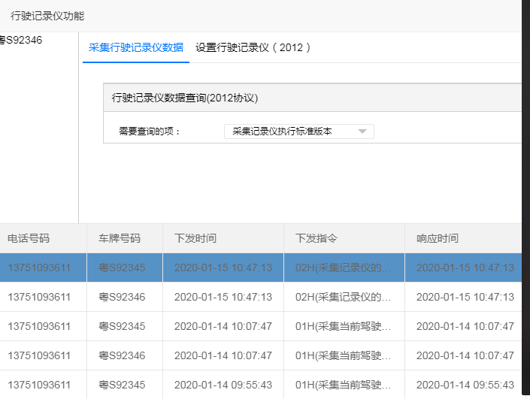

点击行驶记录仪功能，可以查询设备行驶记录仪的状态，目前支持2012标准。

## 路线/区域报警

通过设置路线和区域发送到设备，让设备产生路线和区域报警。从而实现对车辆进出

区域和路线的监控。

## 设备升级

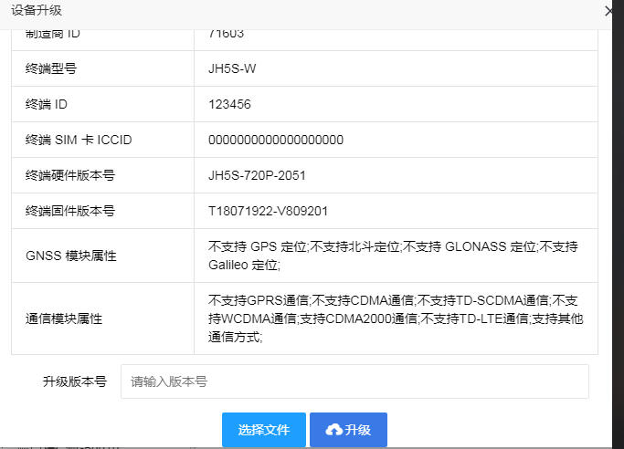

按照JT808 标准将设备的文件从web选中后发送到设备完成升级过程.

## 位置监控和限时限速

选中位置监控和限时限速，发送不同参数对设备进行位置上传频率，临时监控。超速报警阀值，疲劳驾驶参数等参数的设置

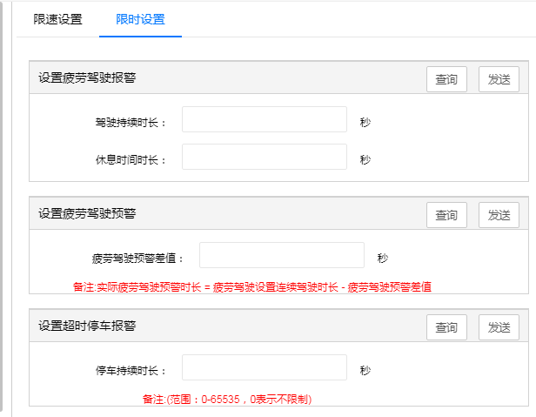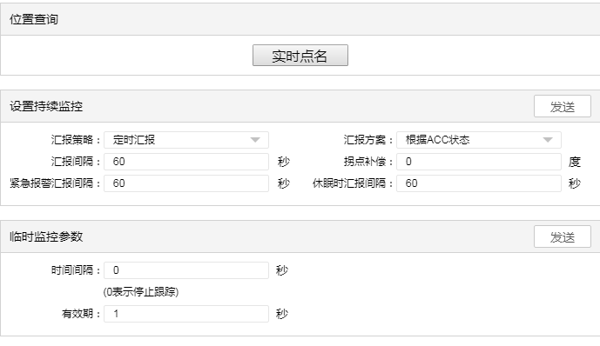

# 地图监控和动态监控

## 地图显示配置

在电子地图上实现了图层配置，可以多层次，按照选中的图层显示电子地图。

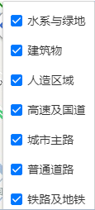

## 地图操作

可以实现对地图漫游，放大缩小，计算距离，路径分析，保存镜像等功能

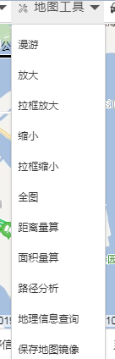

## 区域查车

选中某个区域可以查看这个区域在线的车辆。

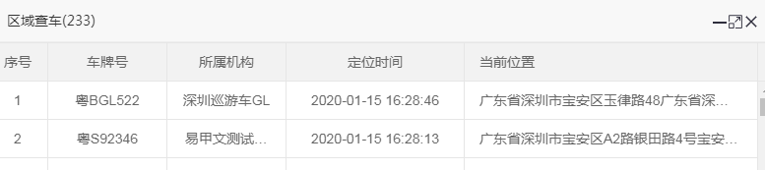

## 定时定位查车

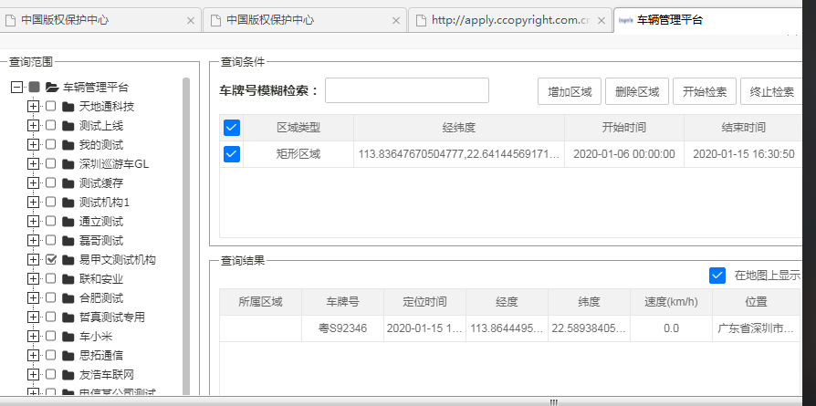

## 报警处理

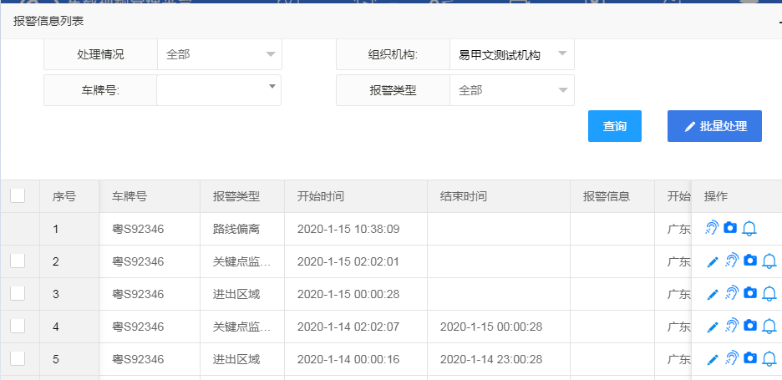

在报警处理界面上可以选择对报警的设备进行监听，报

拍照，报警处理，报警解除等功能。报警处理的界面可以分类对不同设备的报警进行检索。

报警处理后，报警处理的时间，处理人也会记录下来。

## 报警屏蔽处理

用户可以自定义报警的是否展示在前端监控中心，是否将报警TTS播报，是否将报警弹出提示。系统提供了多达 几百种终端或者平台报警。对用户来说可以分类进行配置。

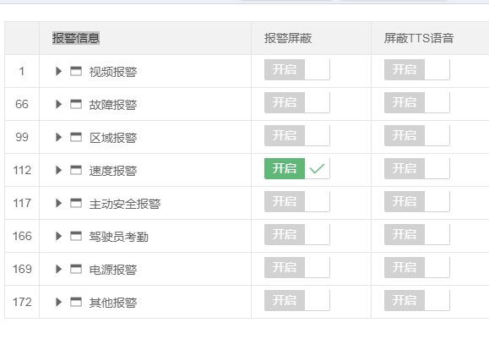

## 地图实时监控和聚合

对于某个车辆，可以单个进行实时监控。被监控的车辆将显示在地图上。并动态更新其中信息：

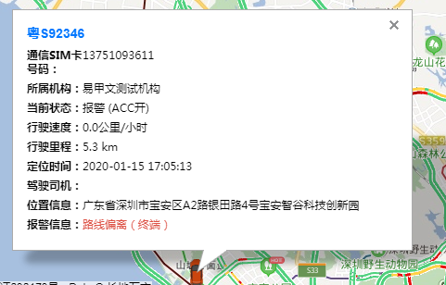

对于比较多的设备信息。在大范围内可以产生聚合。提示用户在指定区域中车的个数。

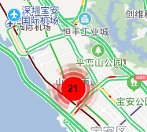

## 状态栏监控

监控信息，包含车辆的位置监控，报警监控，事件和多媒体的监控分别显示在状态栏中。

选中车辆树上的车，则在监控栏中可以显示车辆的状态信息。

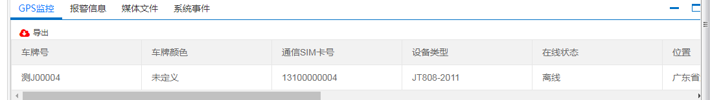

选中监控栏中的报警信息，但有信息的报警信息产生时，报警信息会展示在监控状态栏中。

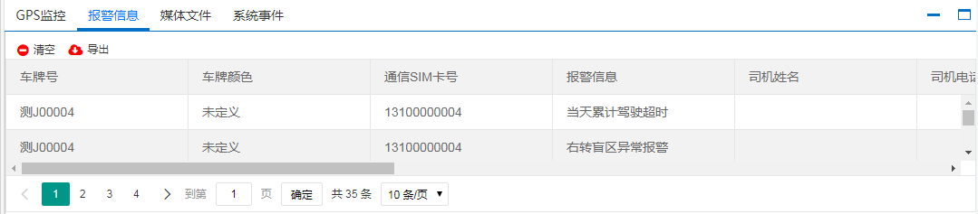

所有GPS位置信息和报警信息都是动态刷新的。

## 底部状态栏显示

监控中心的最下面是显示出在线和车辆总数情况

C:\Users\ADMINI~1\AppData\Local\Temp\1579081341(1).png

# 实时视频监控

选择主菜单实时预览，进入实时监控画面。用户可以根据需要切换到1,2，8，16,32,64多种分屏画面，左侧依旧是选择车辆区域。右侧显示视频结果，右侧上方有操作云台色彩的设置，

有对视频进行开始停止的按钮。

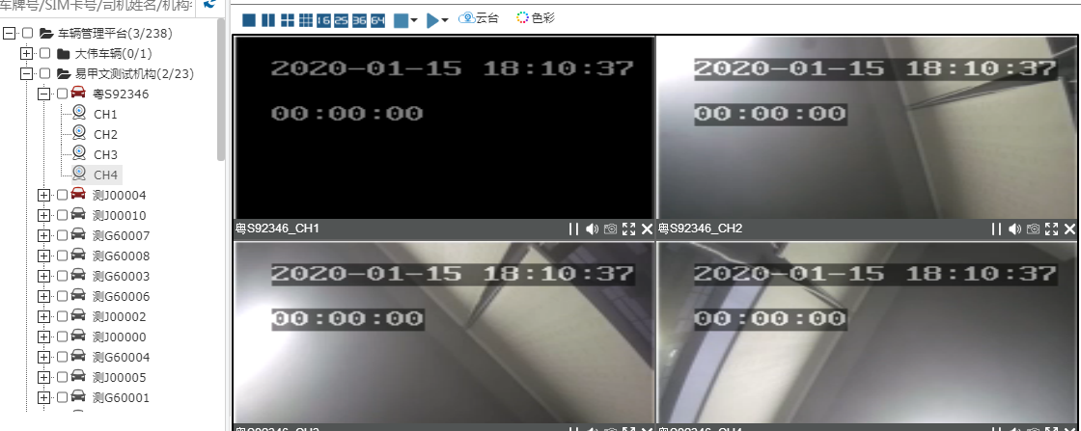

## 音视频参数设置

在实时预览主菜单下，右键车辆图标，选择音视频参数设置，可以进入设备的音视频参数设置界面：

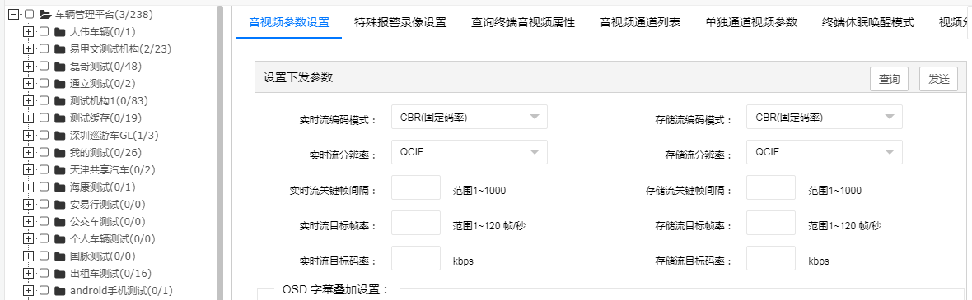

音视频参数设置主要对设备的码流，分辨率，传输帧率，格式，关键帧，报警，以及通道等信息进行设置。设置好的参数将通过平台网关发送到设备。

## 实时视频监控

开启实时音视频监控的方式有多种，可以选择双击摄像头或者右键并选择预览主码流或者子码流方式开启。也可以在车上右键，选择预览所有视频来开启所有视频预览。

用户可以双击一个摄像头来对改视频画面切换到全屏状态：



每一个画面的控件中有包含以下基本的功能：

1. 截图通道画面，生成jpg文件
2. 暂停开始
3. 静音和非静音切换
4. 放大通道或者还原

实时视频关闭，可以通过关闭控件单个通道，也可以通过上方的操作按钮中关闭所有视频来关闭视频监控画面。

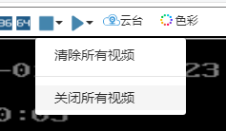

平台具有流自动检测功能。对不在具有客户端观看的视频流，平台将自动发送关闭指令到设备，以免因为忘记关闭视频而造成移动SIM卡流量消耗过大。

## 语音对讲和监听

右键选择设备，选择语音对讲。开启语音对讲。画面中可以选择对讲和监听两种通信方式

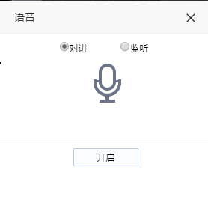

点击开启，系统将采集语音信息发送到设备，同时将设备传输来的数据通过播放器播放出来。

监听功能则是单向的将设备传输来的数据进行播放。

## 云台和色彩控制

点击上方的云台和色彩按钮可以对云台和画面色彩进行调整。

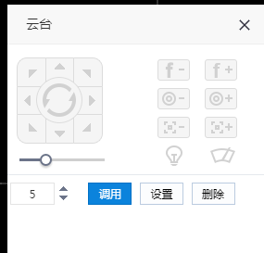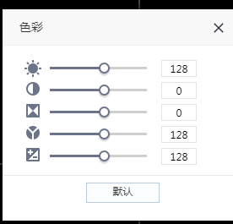

调整的数据将发送到设备。

# 轨迹回放

在监控中心右键点击车辆可以选择轨迹回放界面，也可以在主菜单下进入轨迹回放界面

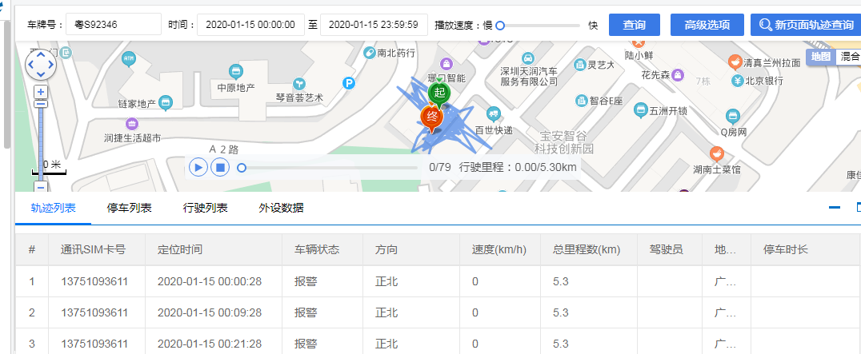

页面主要分查询条件和设置，轨迹回放地图界面，轨迹数据和外设数据三大块构成。

## 轨迹条件和参数设置

轨迹查询的参数主要有车辆和时间信息。查询设置界面下设置参数的各种条件

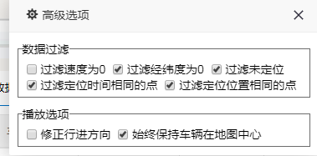

查询的时候可以根据条件将数据过滤掉。在播放的时候可以选择地图是否跟随移动

## 轨迹回放和外设数据回放

查询出轨迹后可以进行轨迹播放，轨迹的数据将在下面显示变化。用户可以调整播放的速度来进行数据播放。播放过程中，进度条将发生变化，播放过程中用户也可以暂时停止播放。

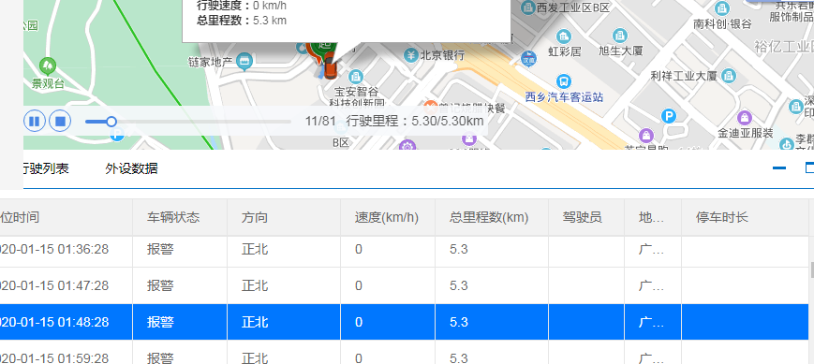

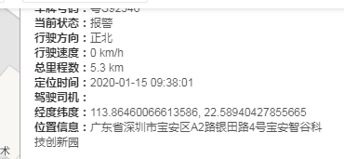

播放进程中，车辆的位置，时间，状态，司机信息将在气泡上进行显示。

轨迹分成停车和行驶两种状态，行车的数据在行驶列表中，停车的数据在停车列表中。

# 录像回放

选择录像回放主菜单，进入录像回放主界面

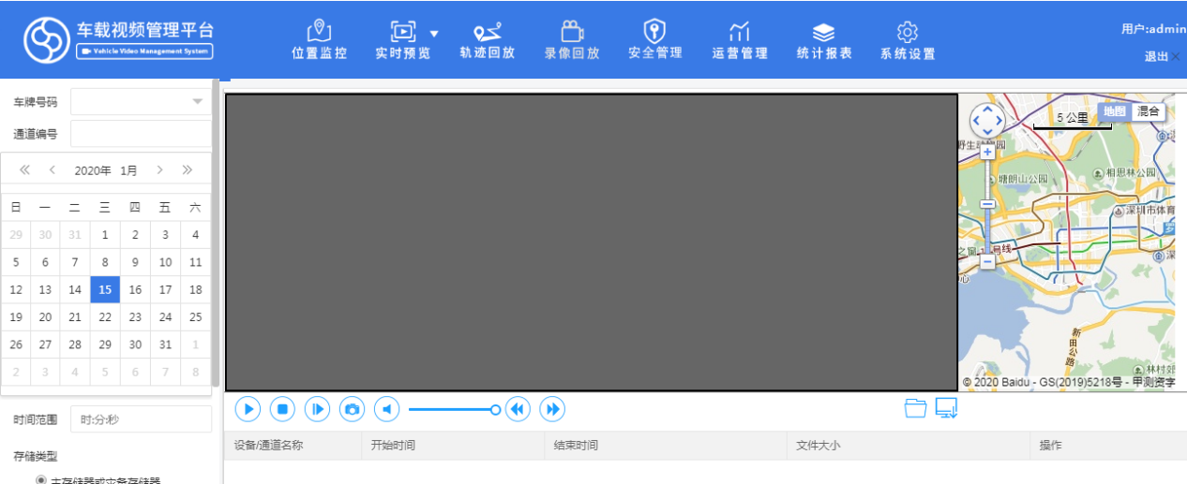

录像回放的分成两步：1是查询出资源列表 2选择你列表进行回放

## 录像文件查询

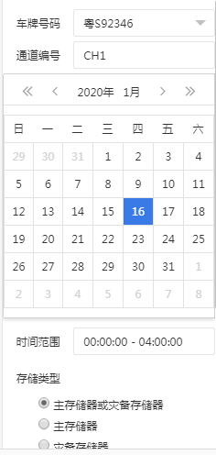

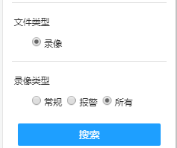

选择好查询的条件后点击查询，在右侧的列表中会查询出资源的列表来。

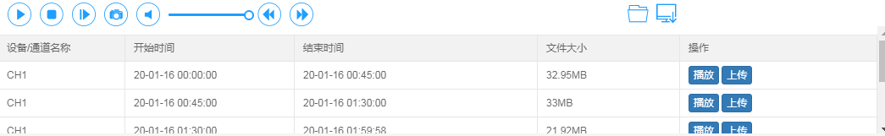

点击录像列表中播放按钮开始视频的回放。

## 录像文件回放

在播放器的下面有一排操作按钮分别为：开始 和暂停，停止，关键帧播放，抓拍，静音，音量调节，快进，快退按钮（快退目前只实现慢进功能）。用户点击这些按钮，平台

发送命令到设备实现相关参数的调节。

## 录像文件下载

录像下载，如果数据在平台那么则是将数据从服务器上下载到本地，如果录像文件在设备则需要实现分段下载，先上传到平台，然后再下载到本地。

点击上传按钮，开始上传过程。然后在文件下载的页面下看下载的进度，上传完成后用户点击下载录像则将数据下载到本地。



# 安全管理

## 安全报表

### 安全总览

图形化展示报警信息，包括基本情况柱状图，驾驶异常报警分布，前向预警报警分布，车辆报警排行，驾驶员报警排行，以及报警趋势图。效果图如下:

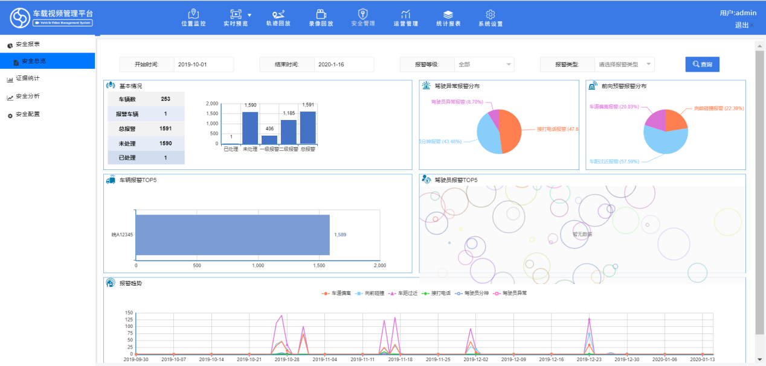

## 证据统计

### 证据统计

统计报警产生时关联产生的拍照和视频信息。

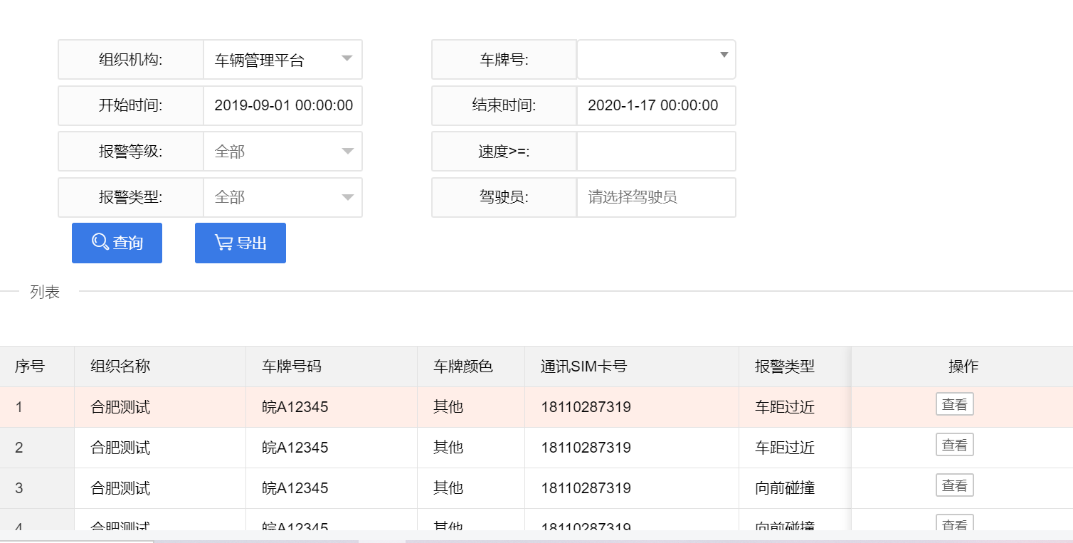

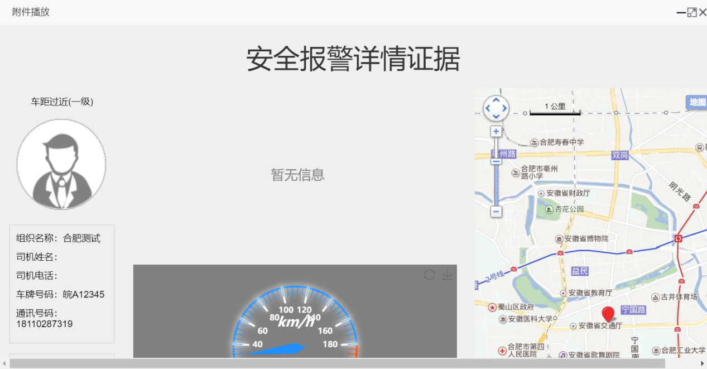

### 报警统计

统计车辆各类报警的次数。

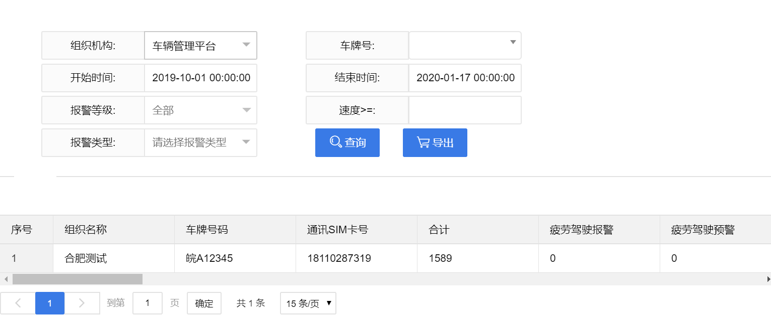

### 报警处理查询

展示及查询报警处理情况。

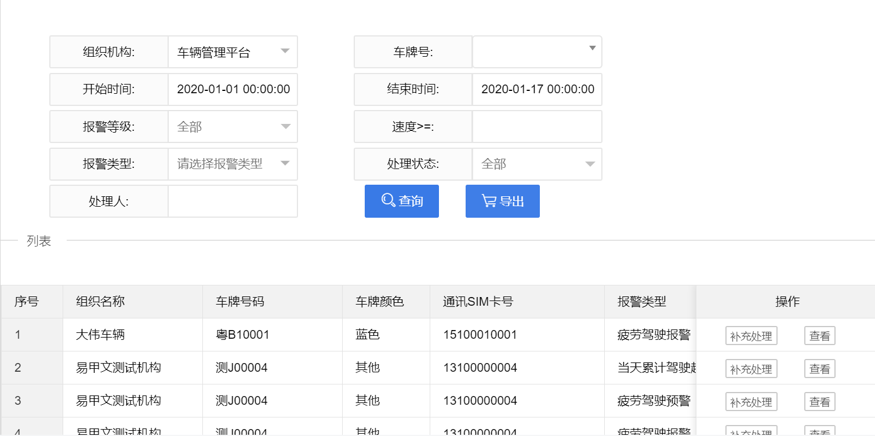

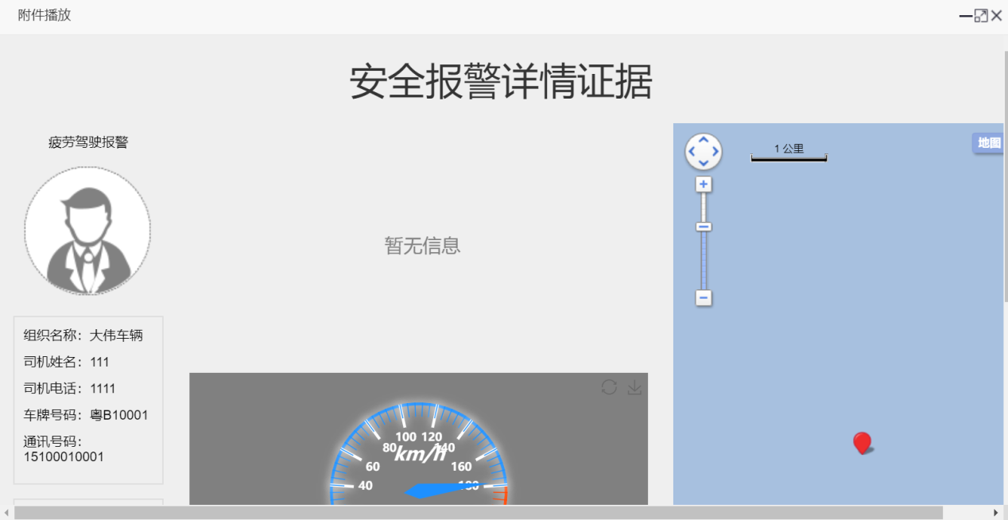

## 安全分析

### 企业报警分析

展示企业的各类报警的报警次数，报警总数以及总里程等。

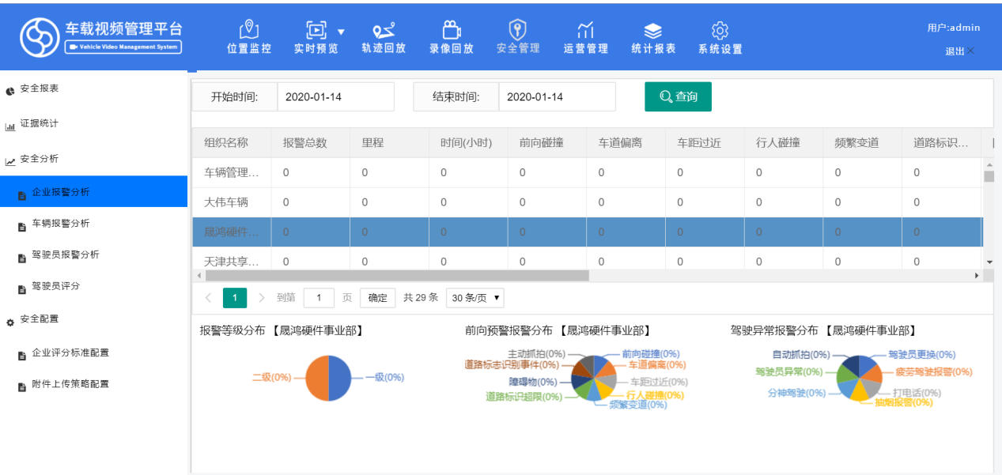

### 车辆报警分析

展示车辆的各类报警的报警次数，报警总数，工作时长以及总里程等。

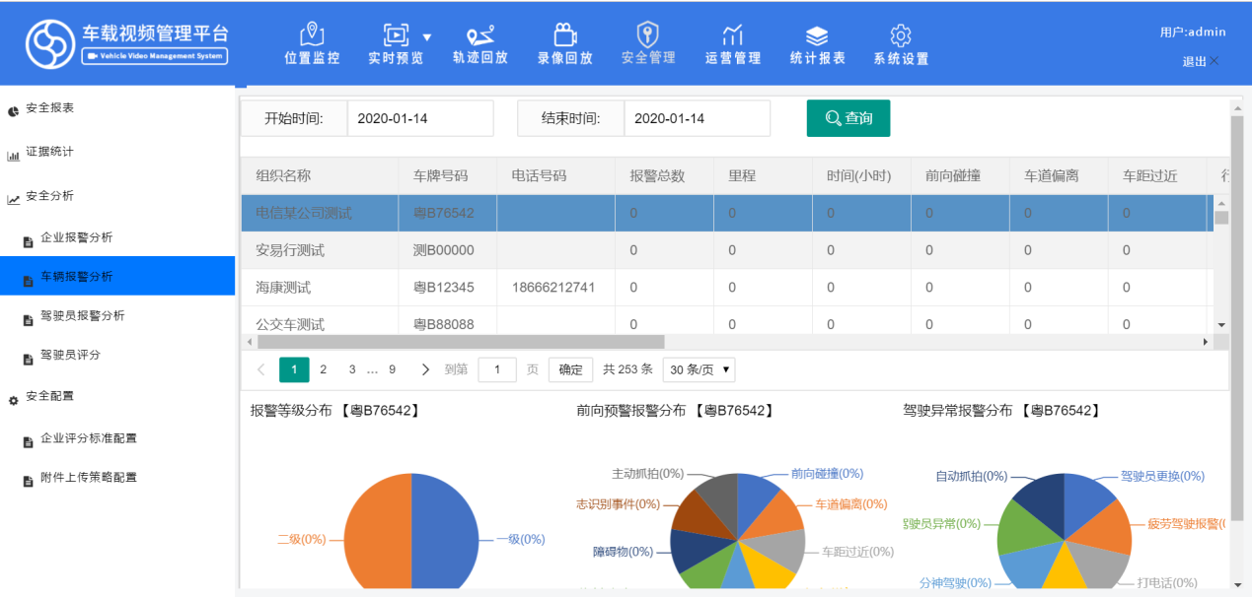

### 驾驶员报警分析

展示驾驶员的各类报警的报警次数，报警总数，工作时长以及总里程等。

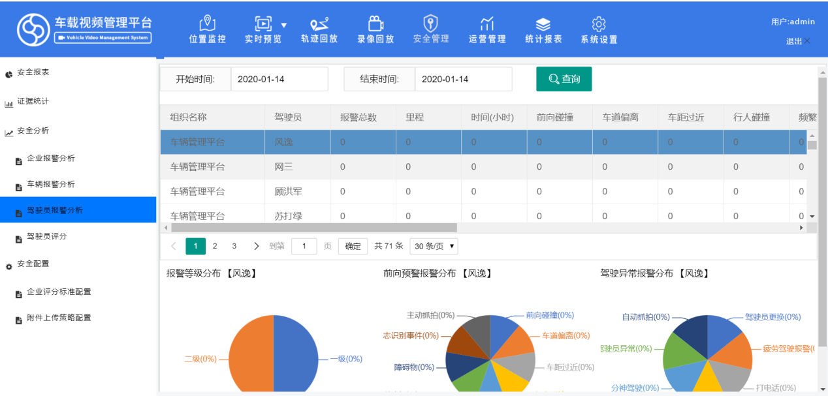

### 驾驶员评分

根据驾驶员触发各类报警的次数评判。

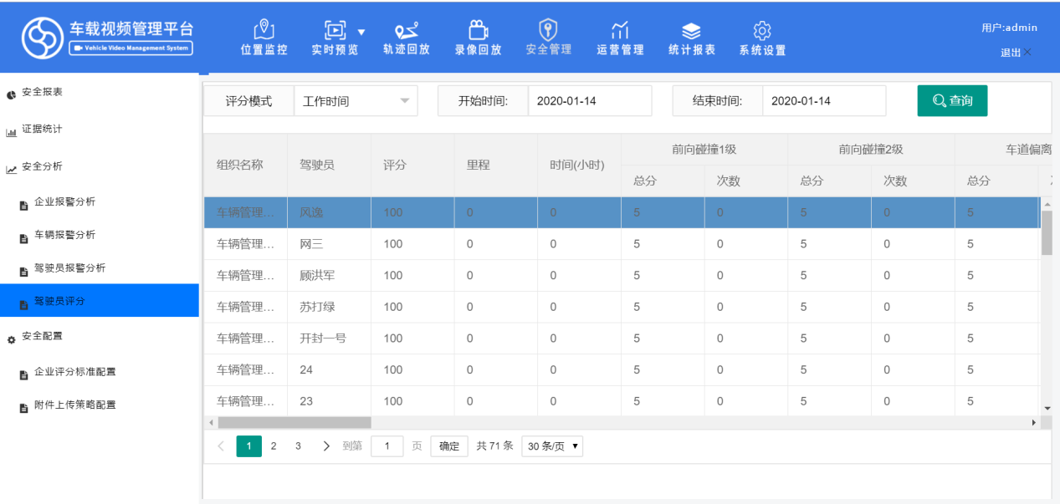

## 安全配置

### 企业评分标准配置

报警评分标准，总分100分，用于给驾驶员评分参考。

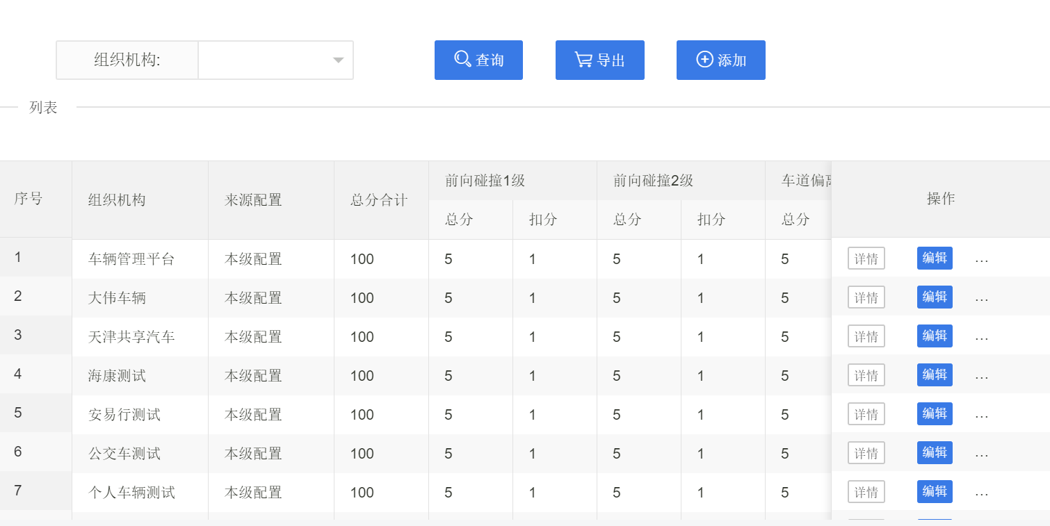

### 附件上传策略配置

报警发生时需要上传附件的报警类型配置，当触发主动安全报警时，对应上传附件。

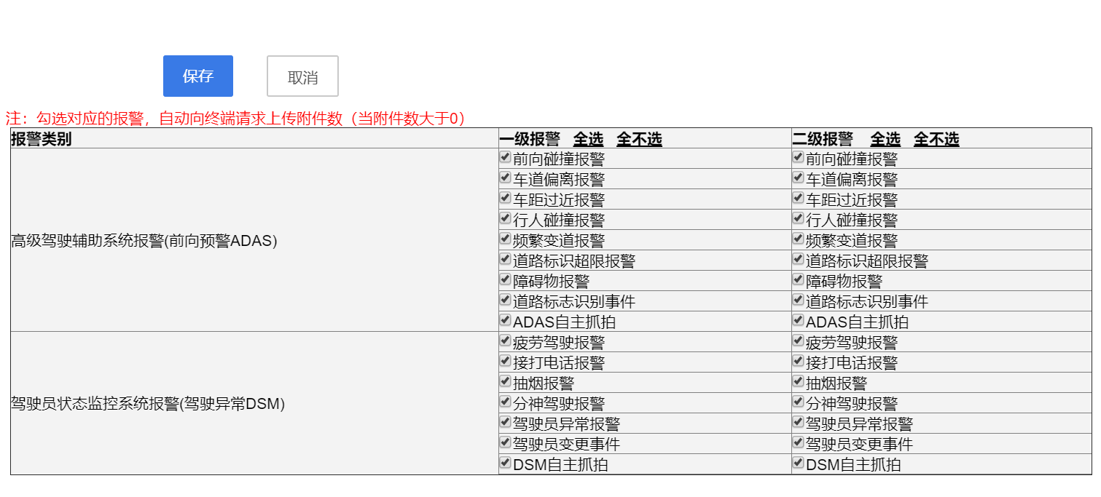

# 运营管理

## 系统数据

### 用户管理

平台的用户添加和管理，用户是绑定到角色的，因为角色定义了操作的权限，所以

用户登陆后，看到的菜单权限也就不同。另外用户是属于一个机构的，所以他看到或者

操作的数据对象只能是他所从属的机构的数据，如车辆的信息只能是该机构或者下属机构的车。

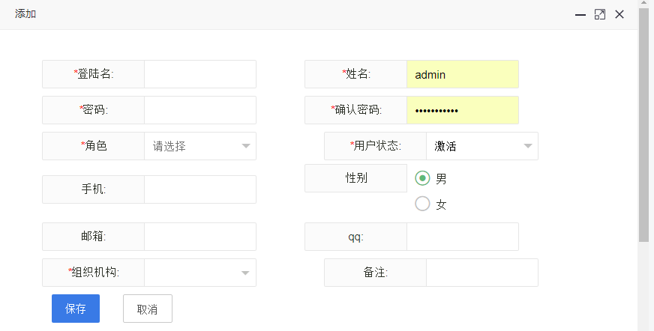

### 公司机构管理

管理平台机构，通过树结构添加和维护。

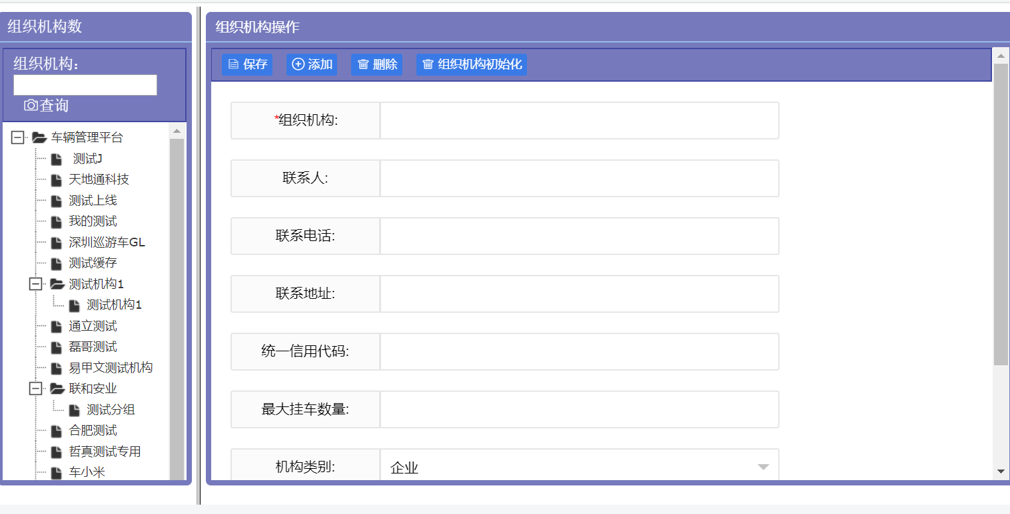

### 经营路线管理

经营路线配置，用户可以将车辆绑定到指定的路线上。

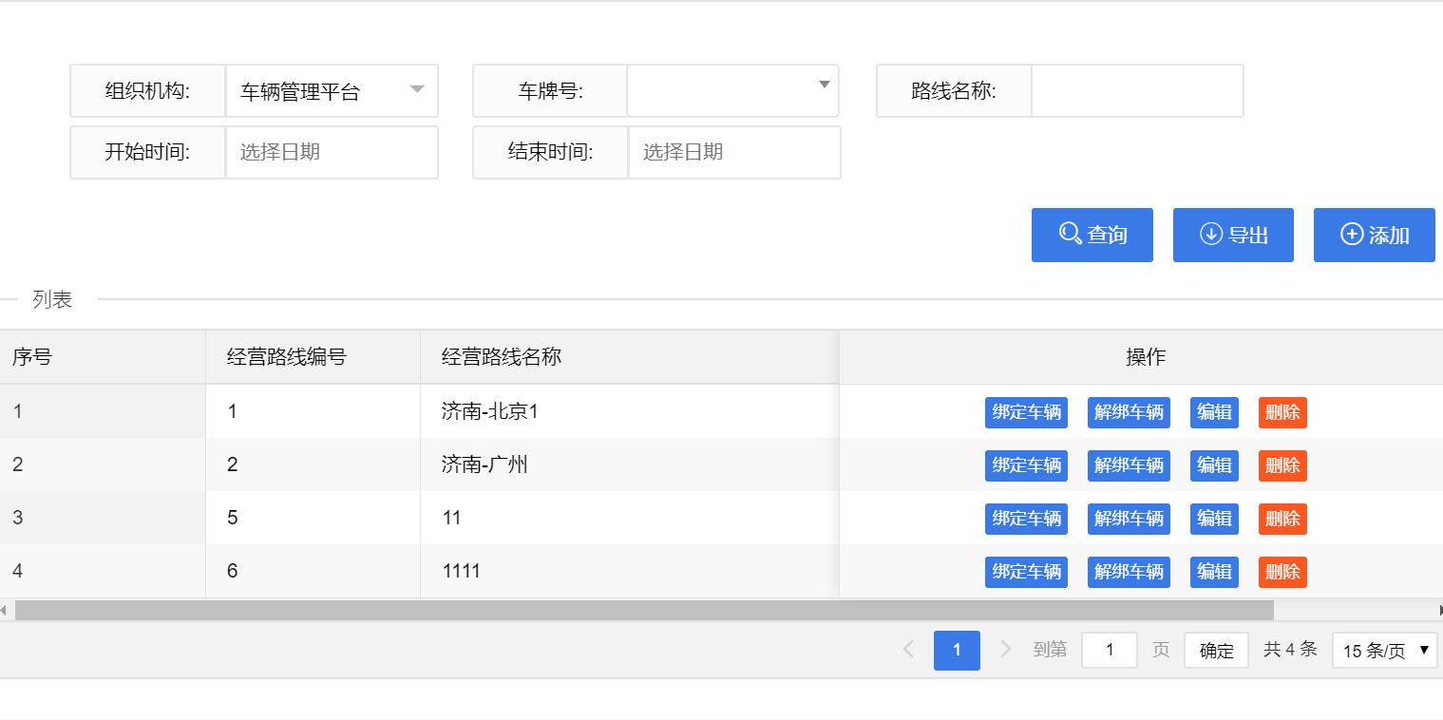

### 业户信息管理

业户信息管理，业务类似于公司，一般高于机构的一个组织，业户可以绑定到上级平台。

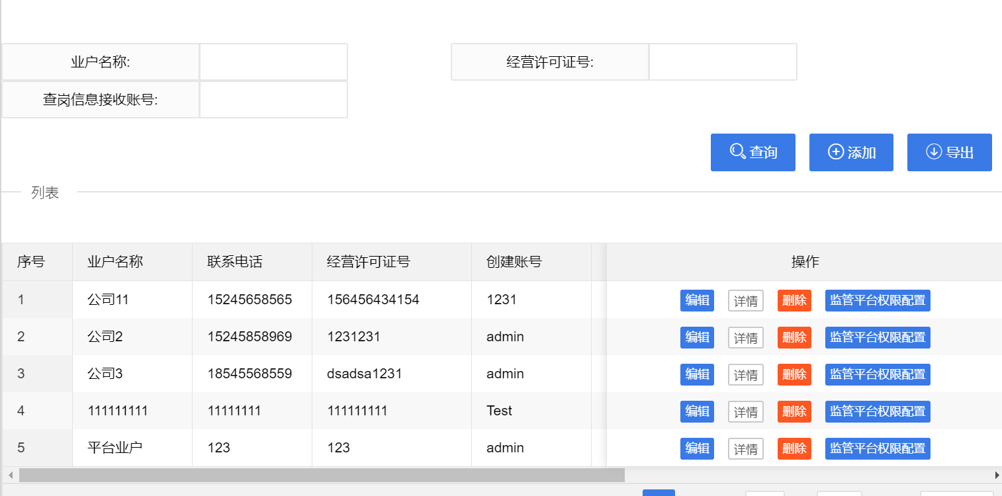

### 链路管理

809平台链路管理，包括主/从链路ip，主/从链路端口，平台接入账户，平台接入密码，平台接入码等信息配置。

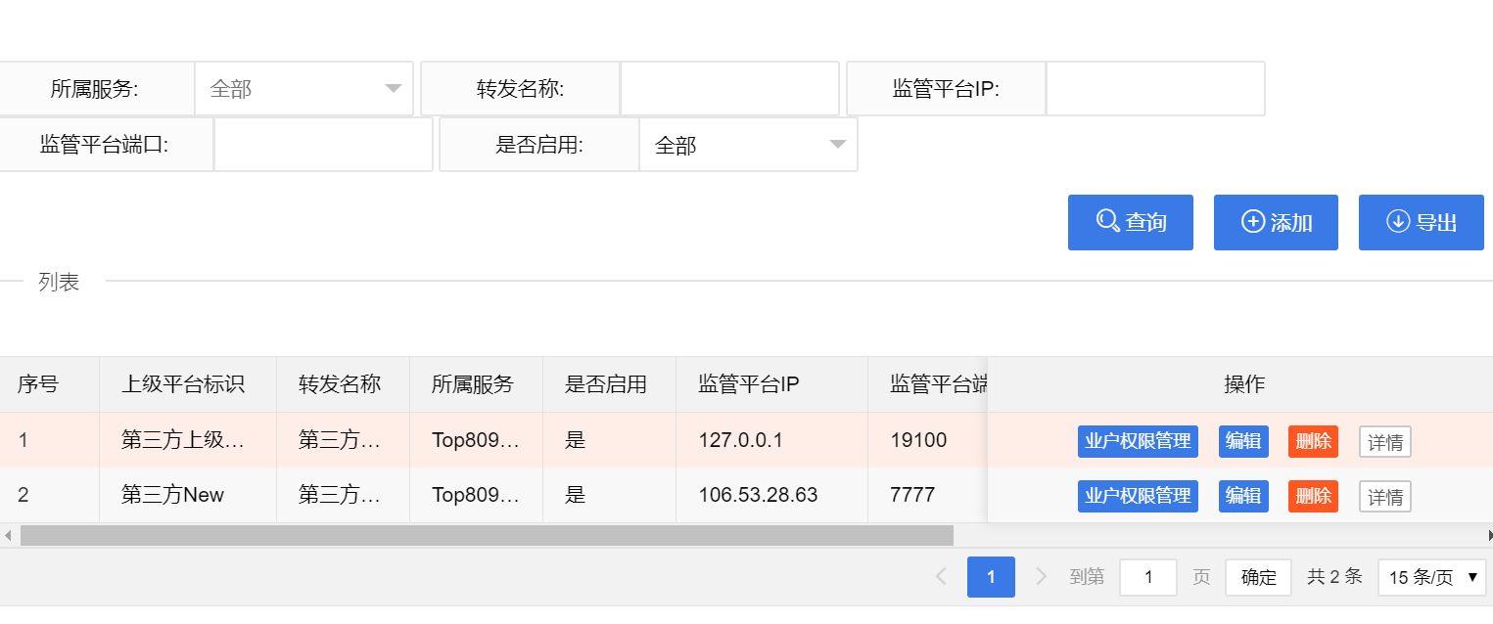

## 车辆管理

### 车辆信息

管理车辆信息，可以添加编辑单辆车的信息，可以批量添加，也可以通过Excel表批量导入车辆。车辆信息包括组织机构，车牌号，车辆类型，省市县，颜色等等信息。

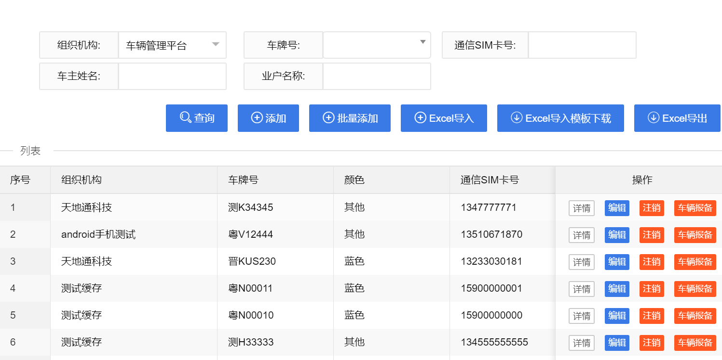

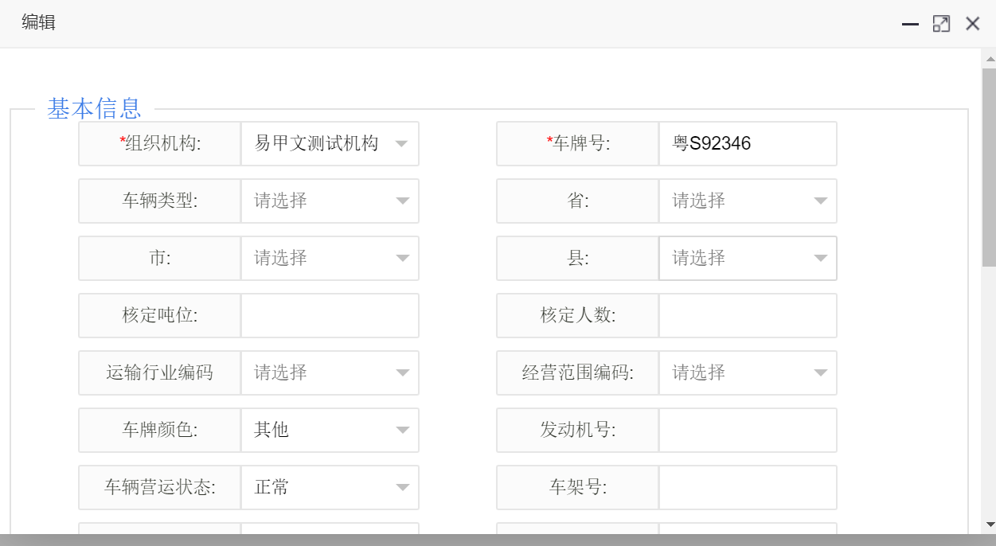

### 车辆综合查询

查询展示车辆的综合信息，真实sim卡号，司机姓名，设备类型，车辆类型等。

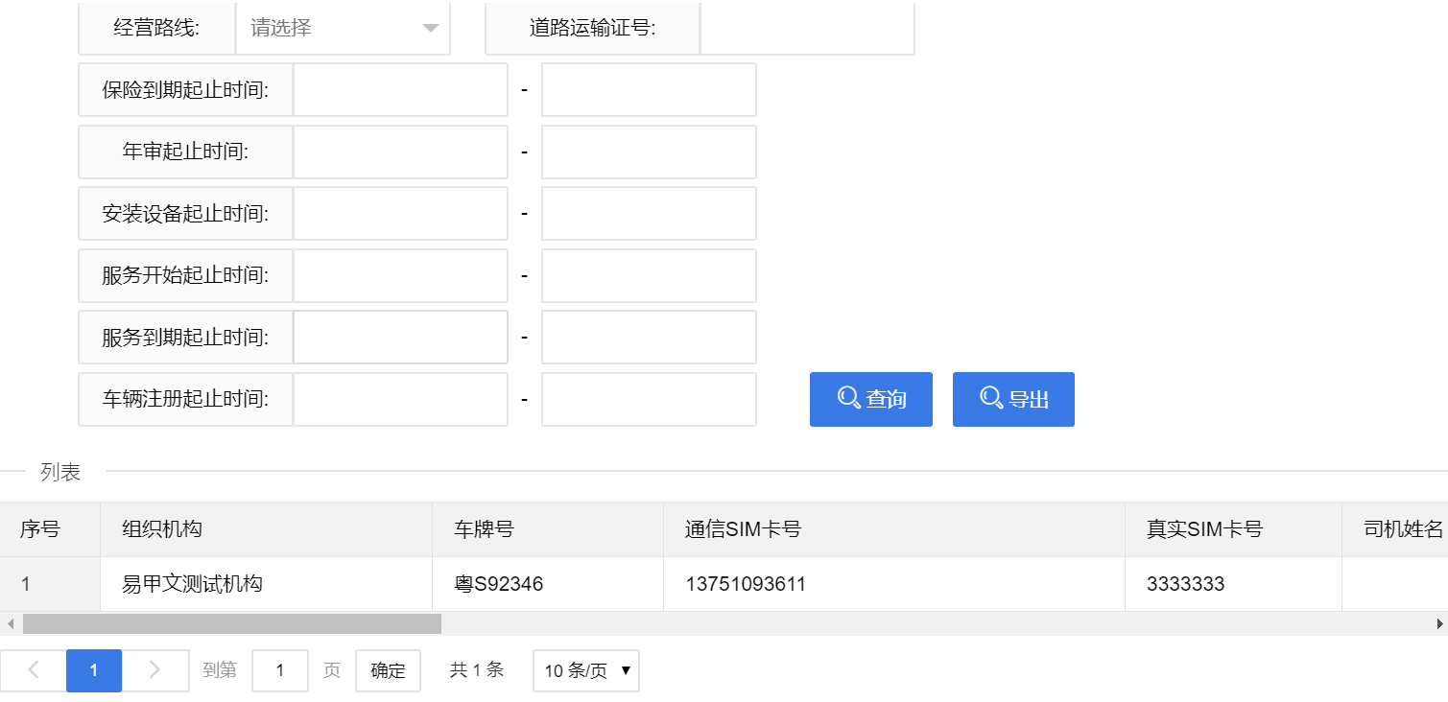

### 设备管理

终端设备的信息管理。

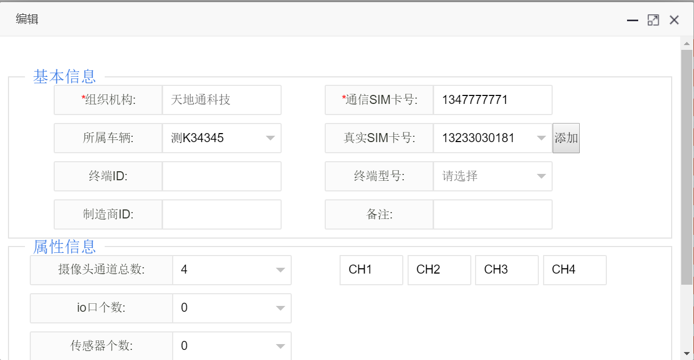

### 司机管理

司机信息管理，支持单个录入和批量导入。司机信息支持照片信息输入。可以作为人脸识别的依据。车辆管理系统本身支持人脸识别和司机卡插入对比两种登陆方式。作为考情的依据，司机上下班的记录将被车辆管理系统存储在数据库。

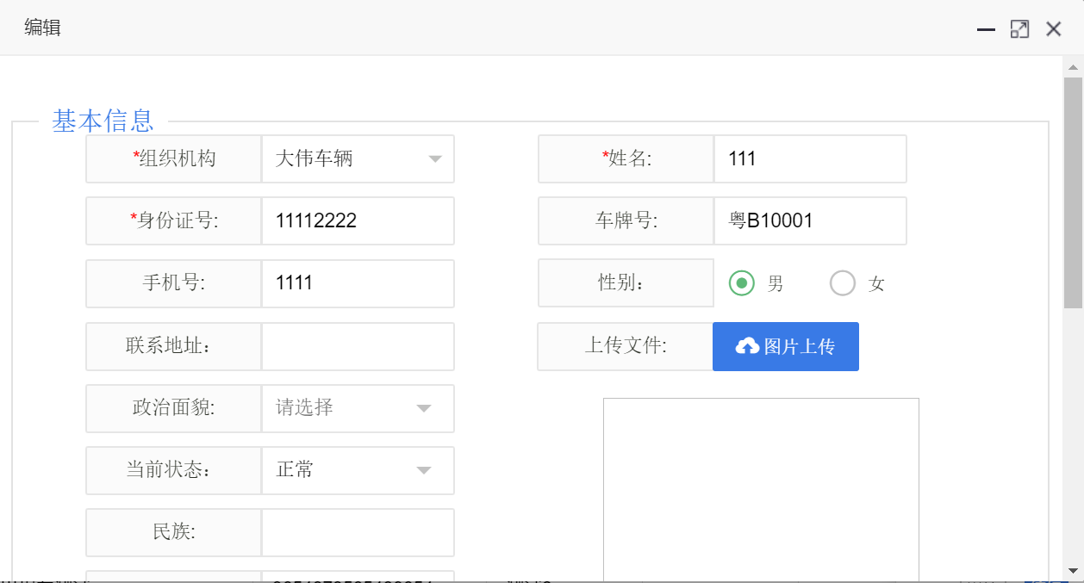

### 设备类型

设备类型配置，支持的终端类型有jt808-2011，jt808-2013，jt808-2019，jt905等。同时记录语音对讲的通道号，厂家信息等。

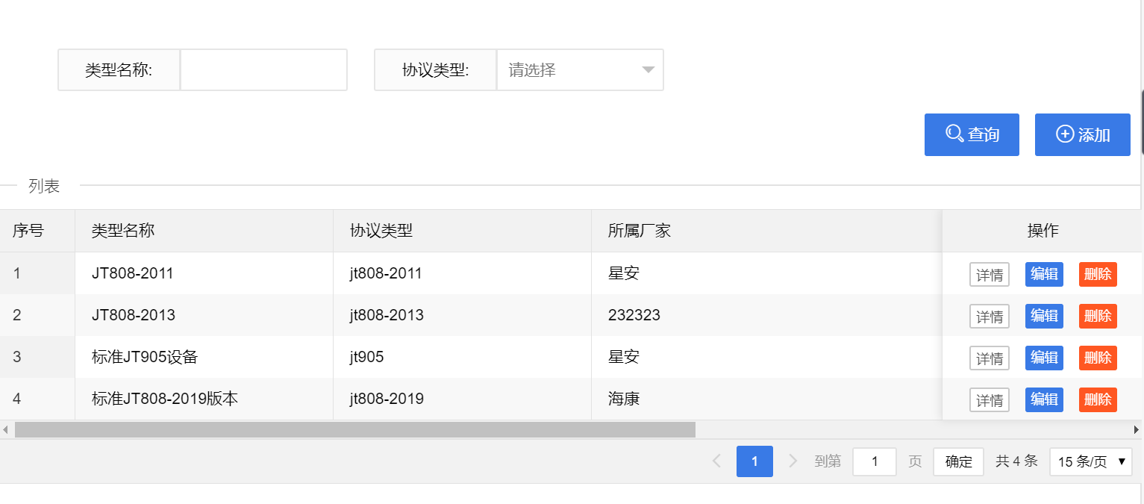

### SIM信息

Sim信息编辑录入，支持单个和Excel表批量导入。车辆管理系统支持SIM卡的管理。SIM卡的信息可以编辑和修改，可以用来绑定设备使用。

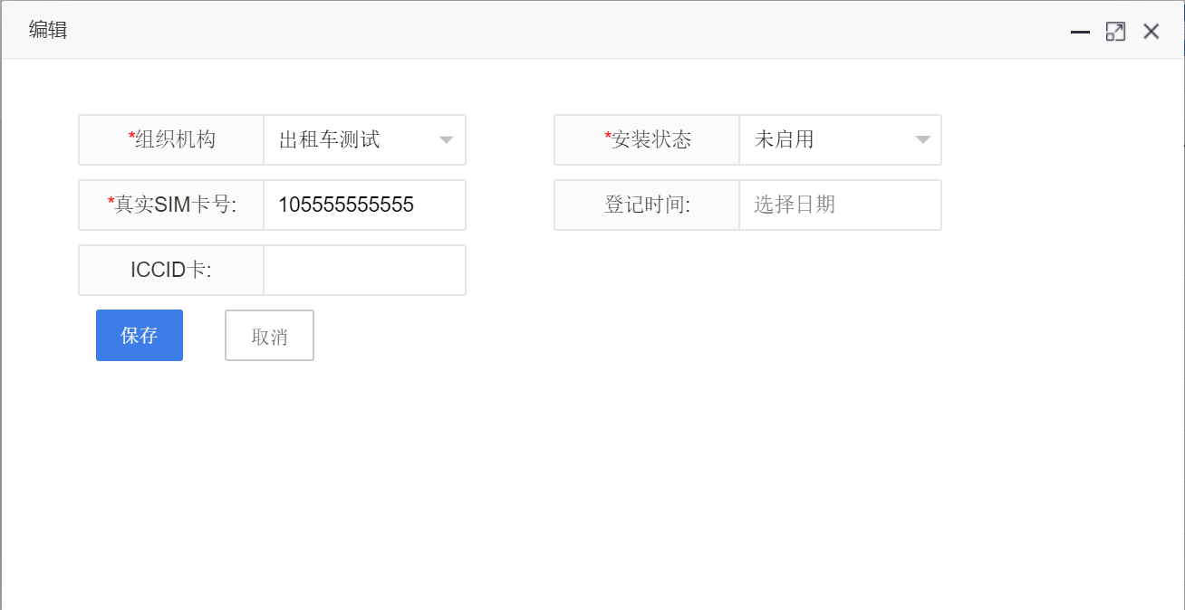

## 服务器管理

### 服务器状态

服务器状态监控，包含cpu，内存，带宽，存储器使用情况。

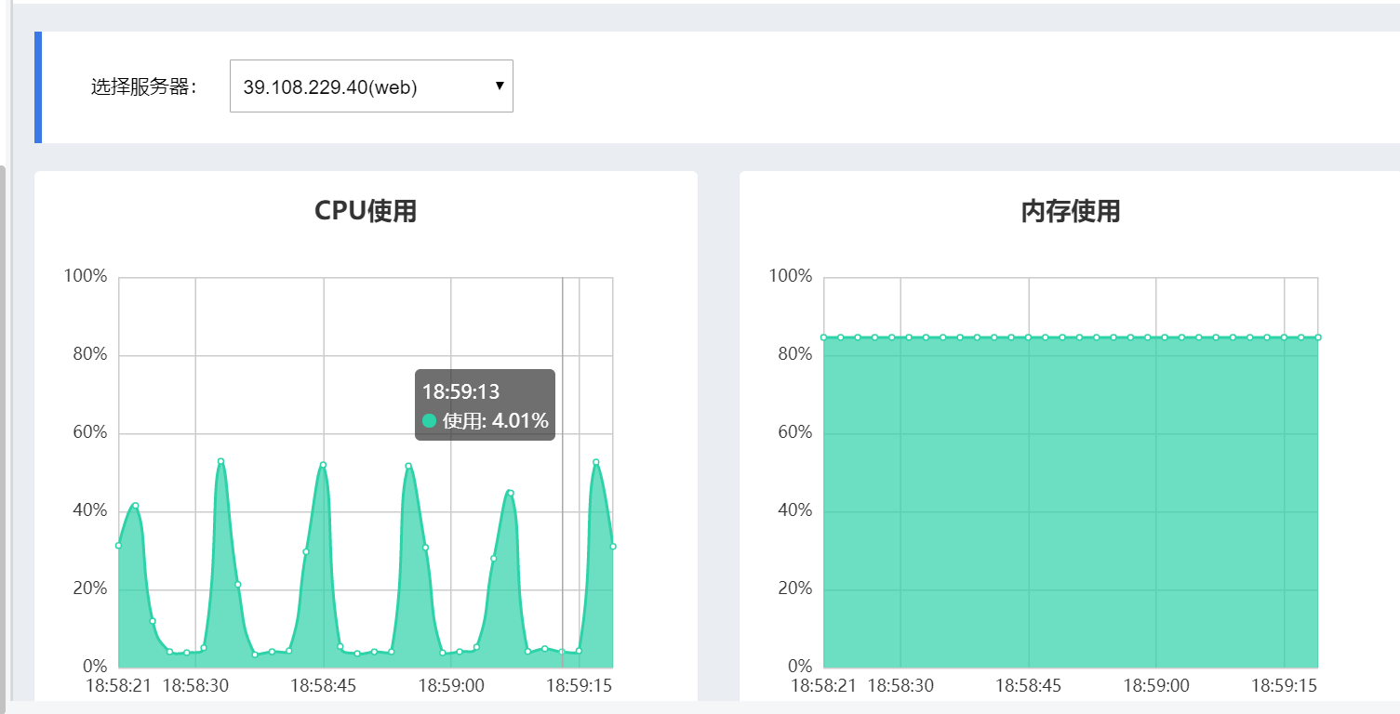

### 服务器维护

服务器信息维护

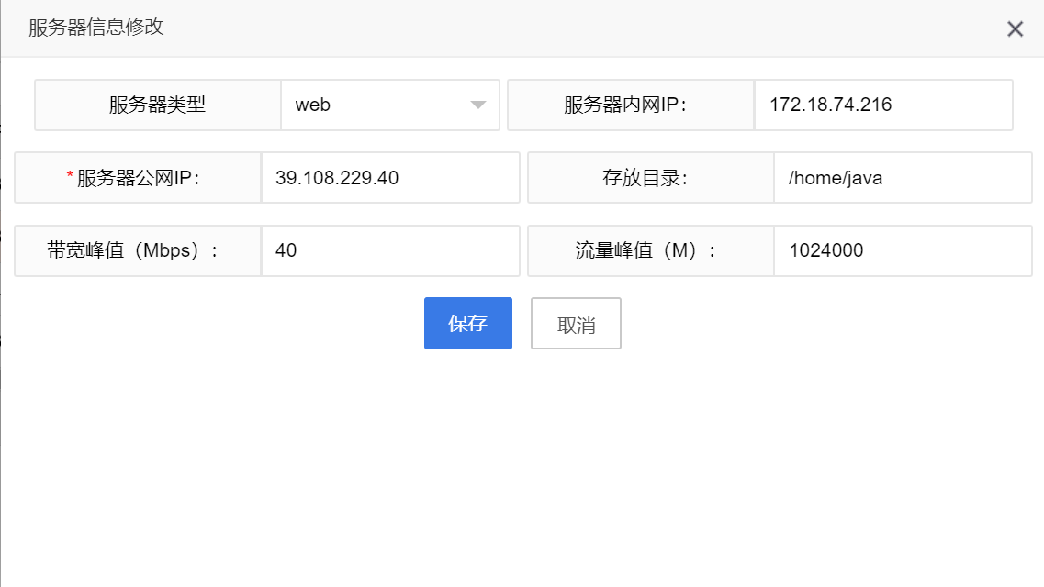

## 规则管理

### 规则维护

根据实际运营需求，平台增加的一些报警规则以及报警联动，报警规则具体有疲劳规则，禁入规则，禁出规则，区域限速，路线偏移，分段限速，关键点，停车超时，行车规则，定时拍照，定时录像，位置异常，ACC异常，离线报警。平台客户可以根据自己的实际需要选择，当产生报警时在平台会播报报警以及记录到数据库。报警联动功能，在报警产生时拍照或者录像。

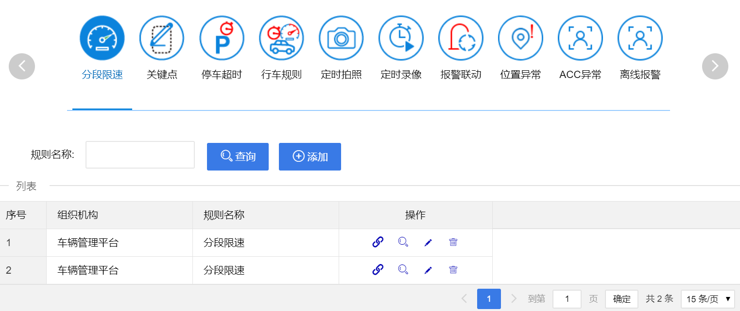

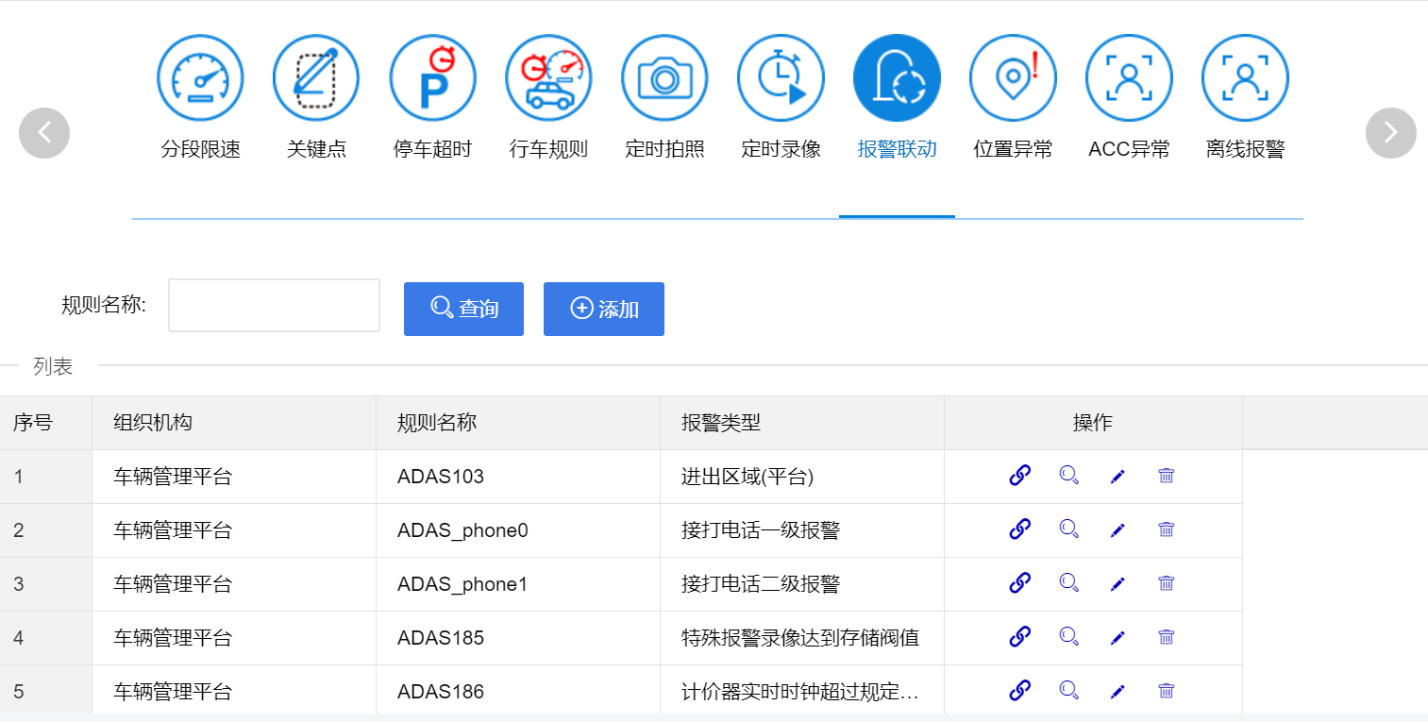

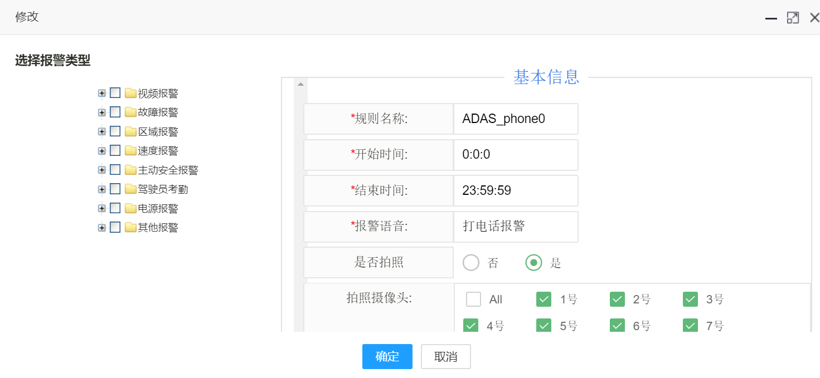

### 规则分配

选择车辆的平台报警规则，通过在树结构上选中对应的车辆和规则编辑保存。

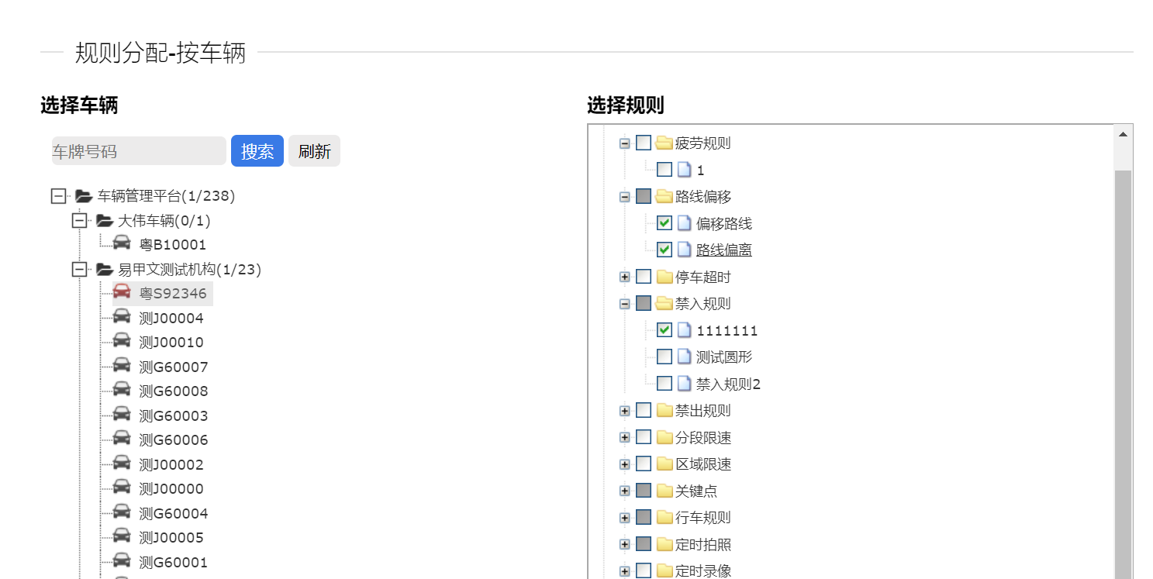

# 统计报表

## 报警报表

### 报警查询

查询车辆报警信息明细，包括司机，通信sim卡号，报警类型，报警来源（平台或者设备），开始结束时间，处理情况等等信息。

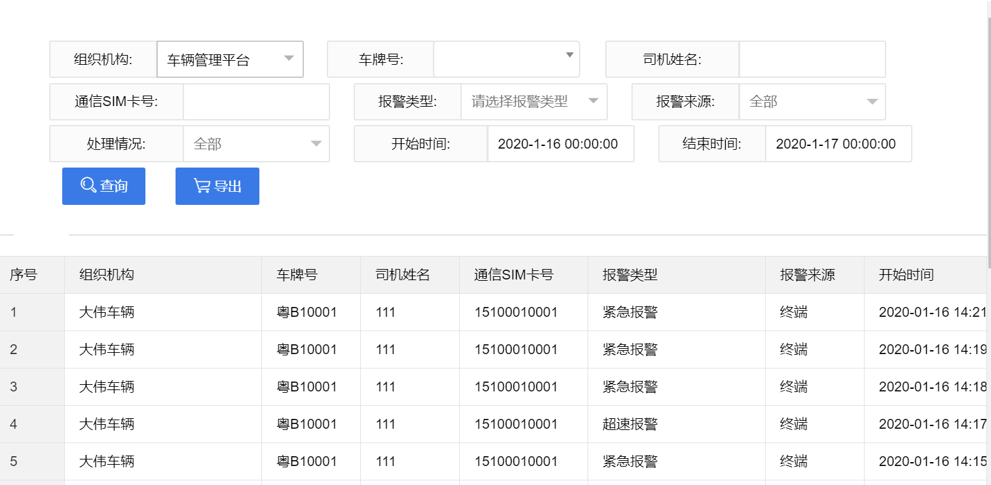

### 报警统计报表

按司机或者车牌号统计报警信息。

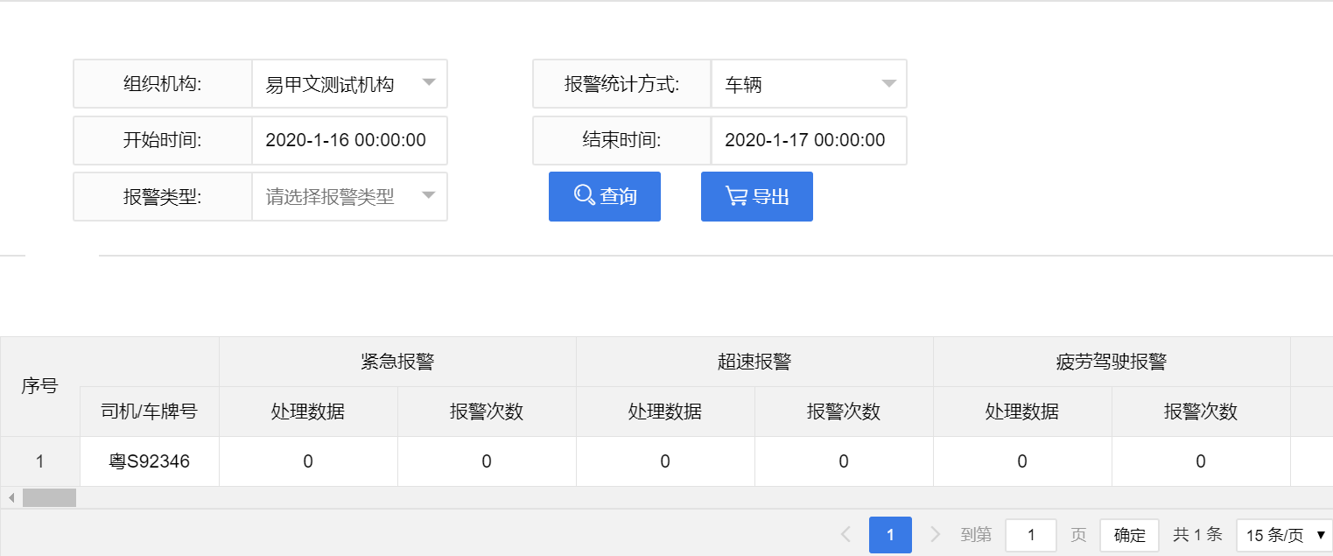

### 位置异常信息报警查询

展示查询位置异常信息报警明细

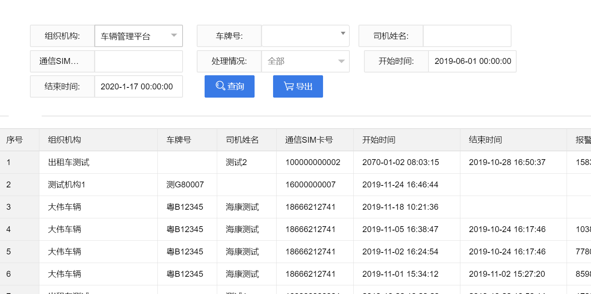

### Acc点火异常报警查询

展示查询Acc点火异常报警明细

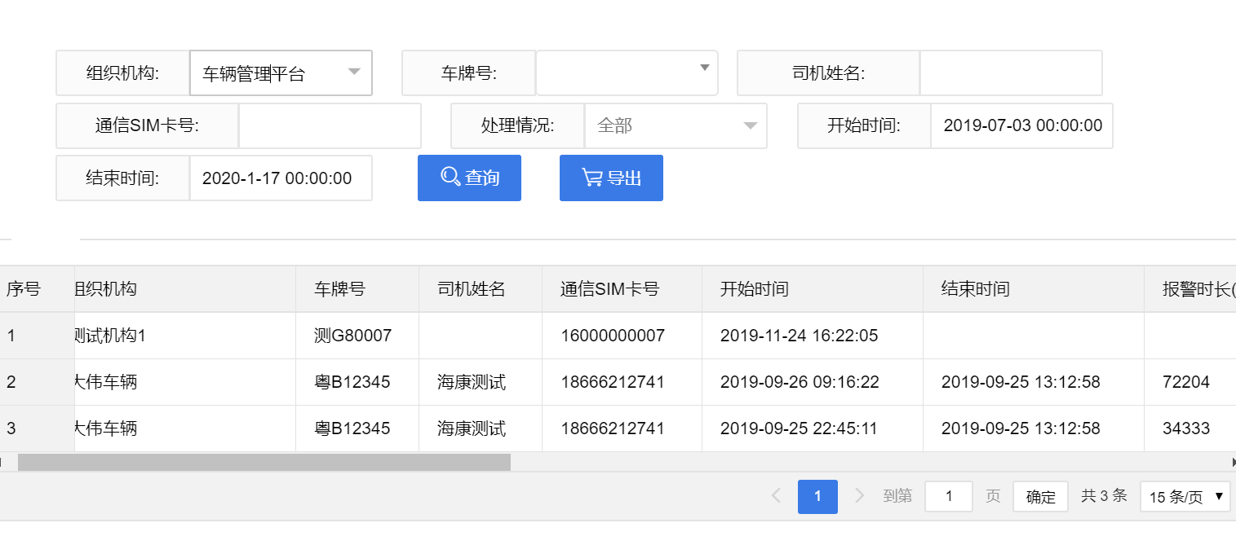

### 离线报警统计

展示查询离线报警统计

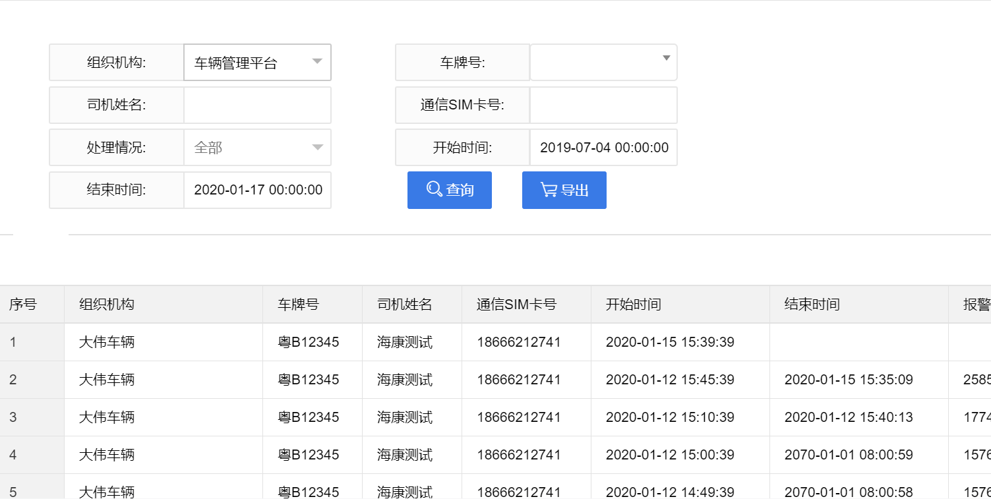

## 出租车营运统计

### 车辆营运统计

根据车牌号分类，显示查询营运统计

### 机构营运统计

根据机构分类，显示查询机构营运统计

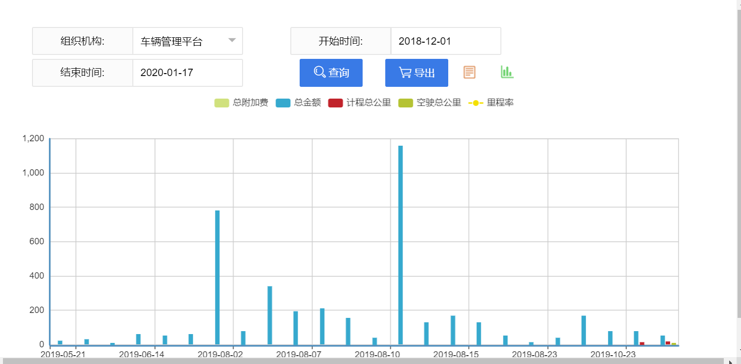

### 司机运营统计

根据司机分类，显示查询司机运营统计.

### 司机考勤明细

司机考勤明细

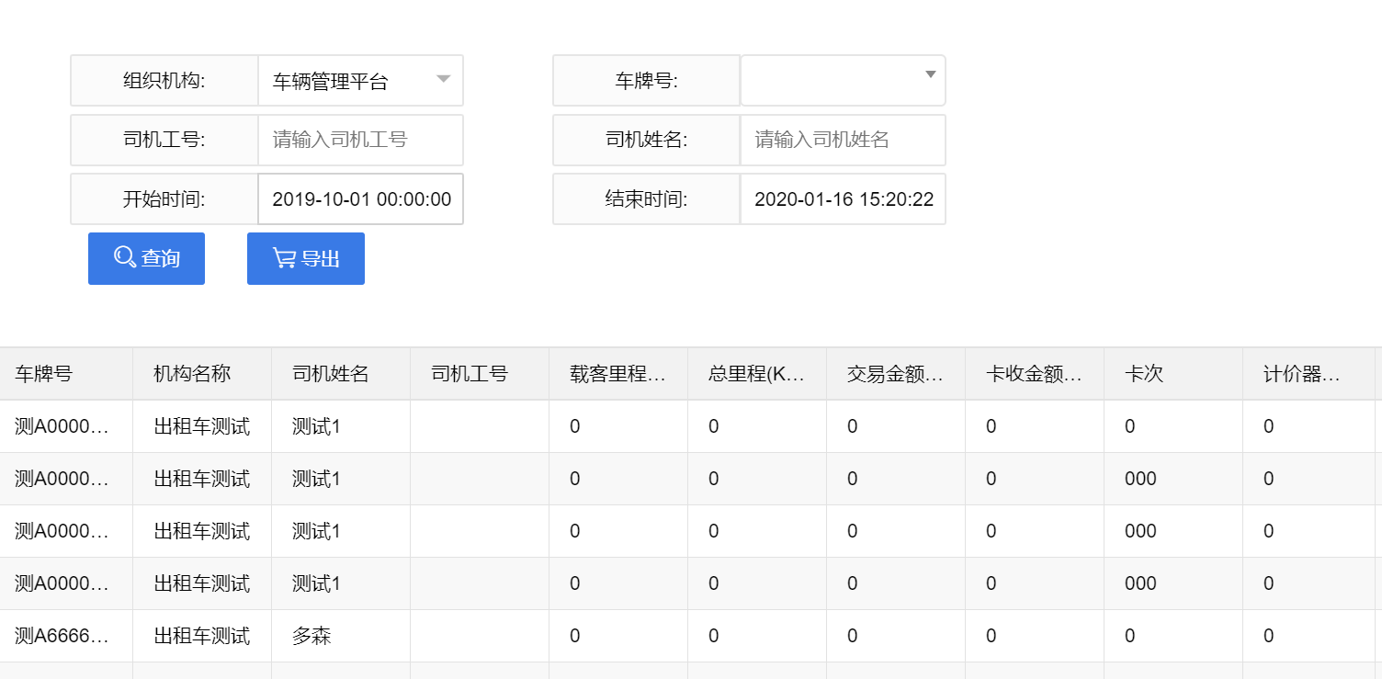

### 司机运营明细

司机运营明细

## 记录查询

### 图片抓拍记录查询

图片抓拍记录，以及抓拍图片的展示

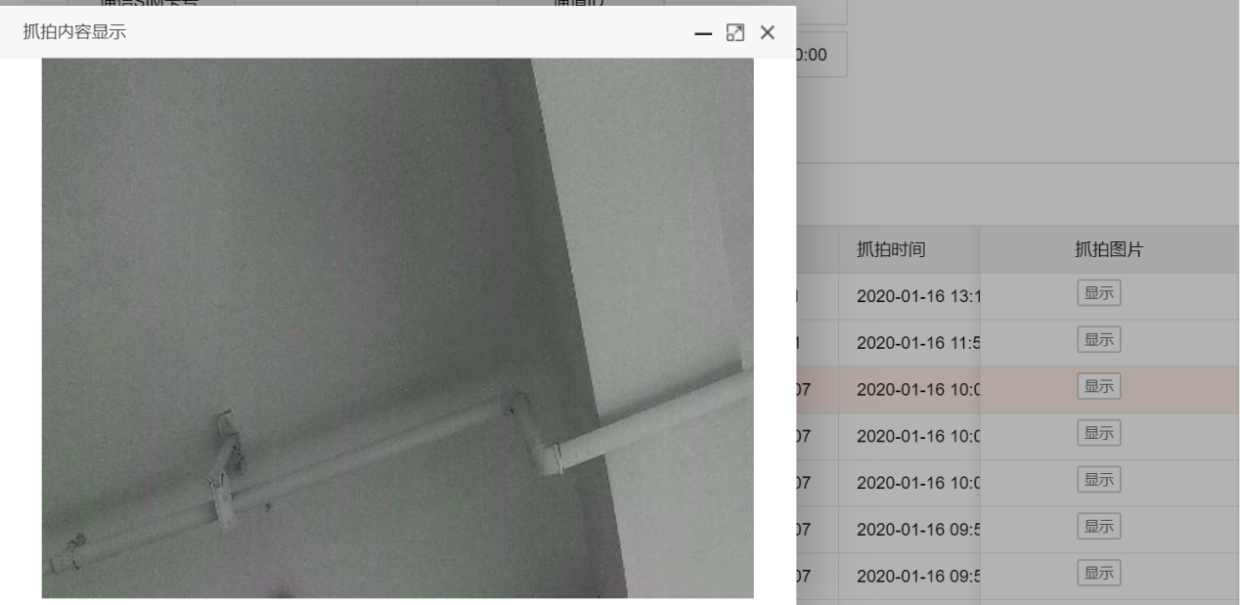

### 系统操作日志

平台操作日志记录。

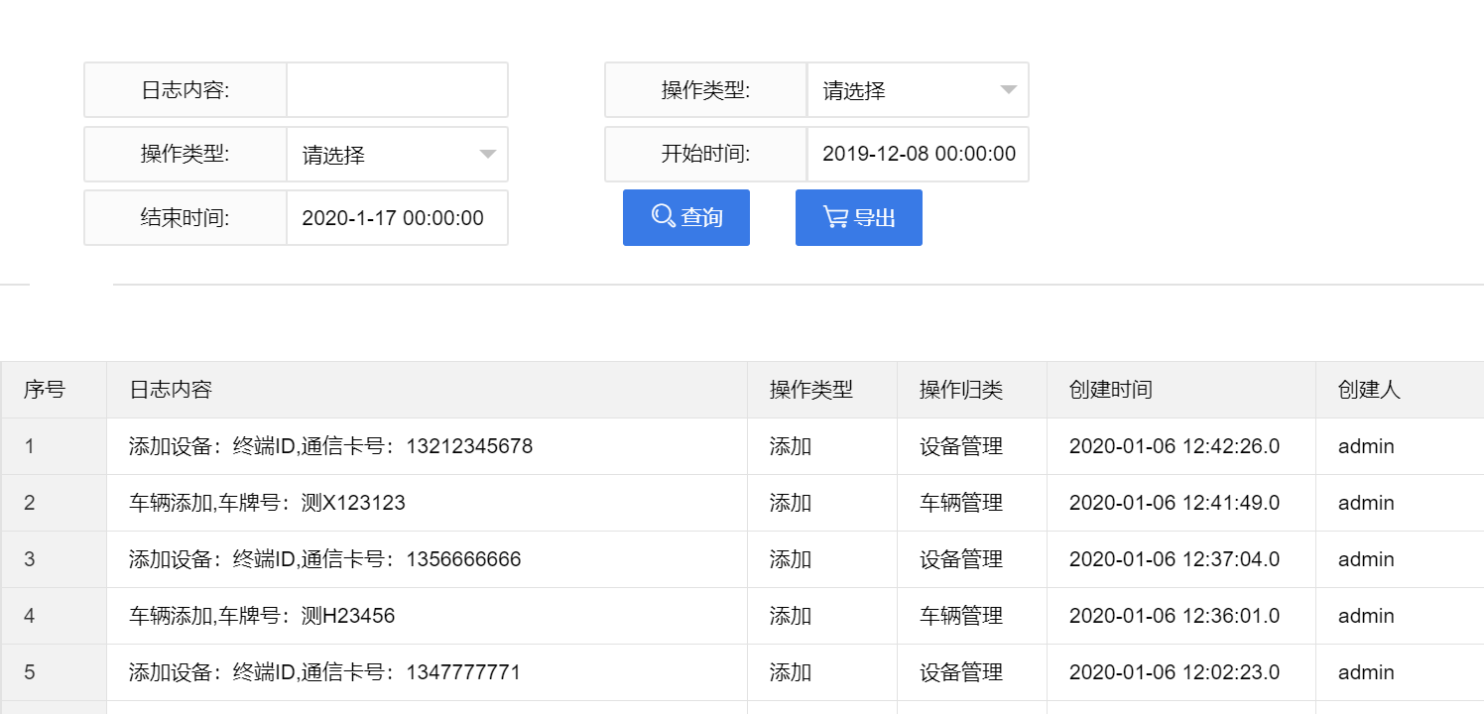

### 指令下发列表

平台对终端的指令下发记录。

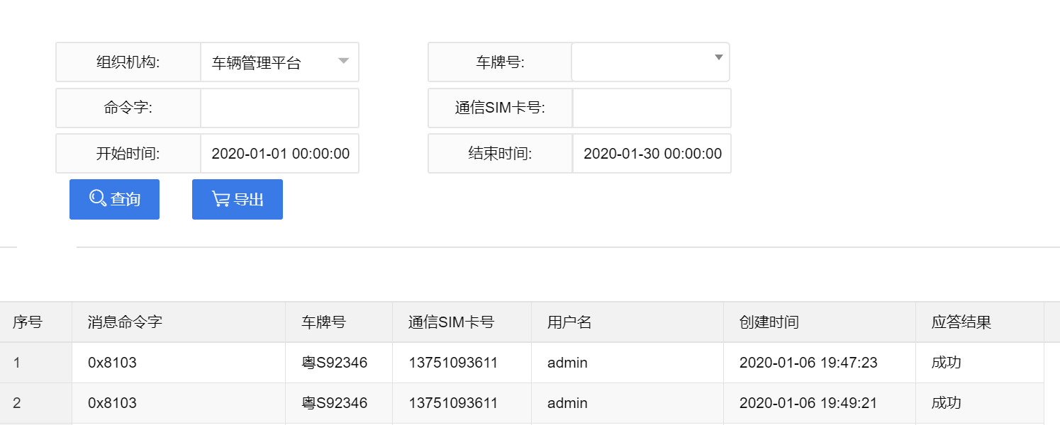

### 调度信息列表

调度信息是指平台发送文本信息，电话监听，远程控制指令到设备。调度信息的查询是

查询出指定时间内哪些调度信息被发送到设备上。

### 系统登录日志

平台用户的登录时间，ip等信息。

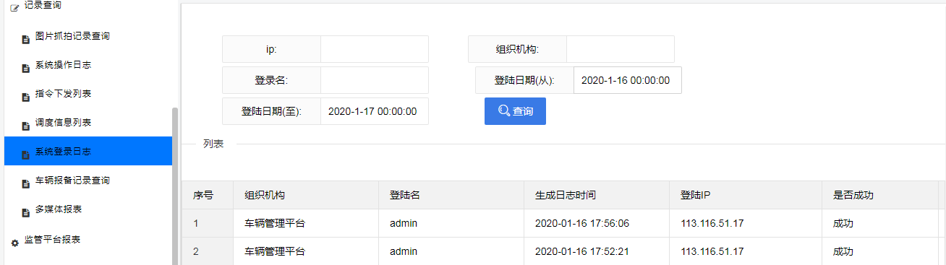

### 车辆报备记录查询

车辆报备记录查询，查询车辆报备情况，从而了解车辆维护记录。

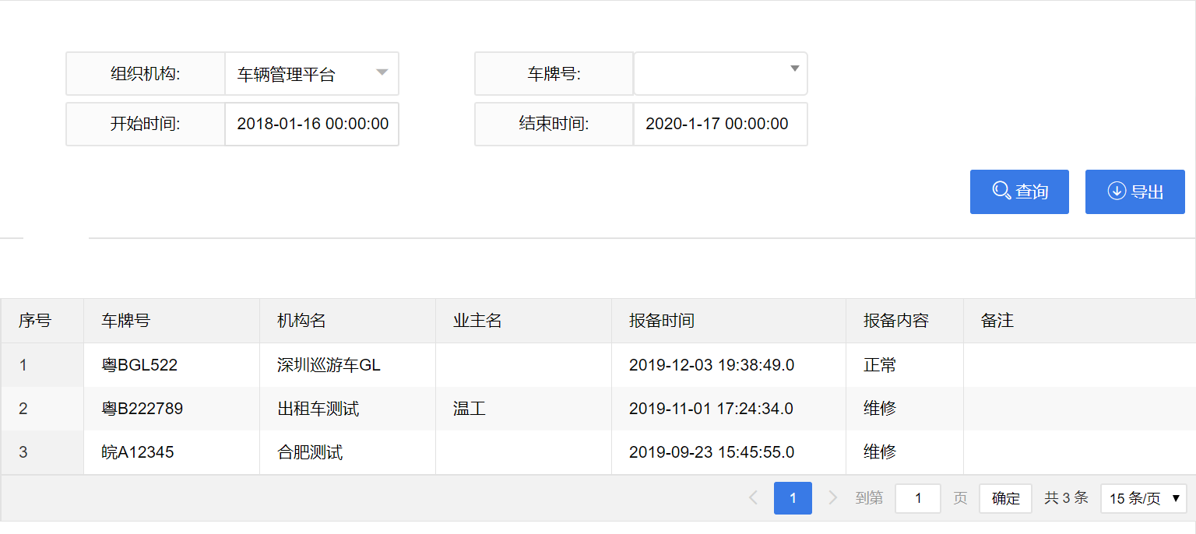

### 多媒体报表

多媒体报表是查询所有车辆管理平台上的多媒体数据，包含音频，视频。

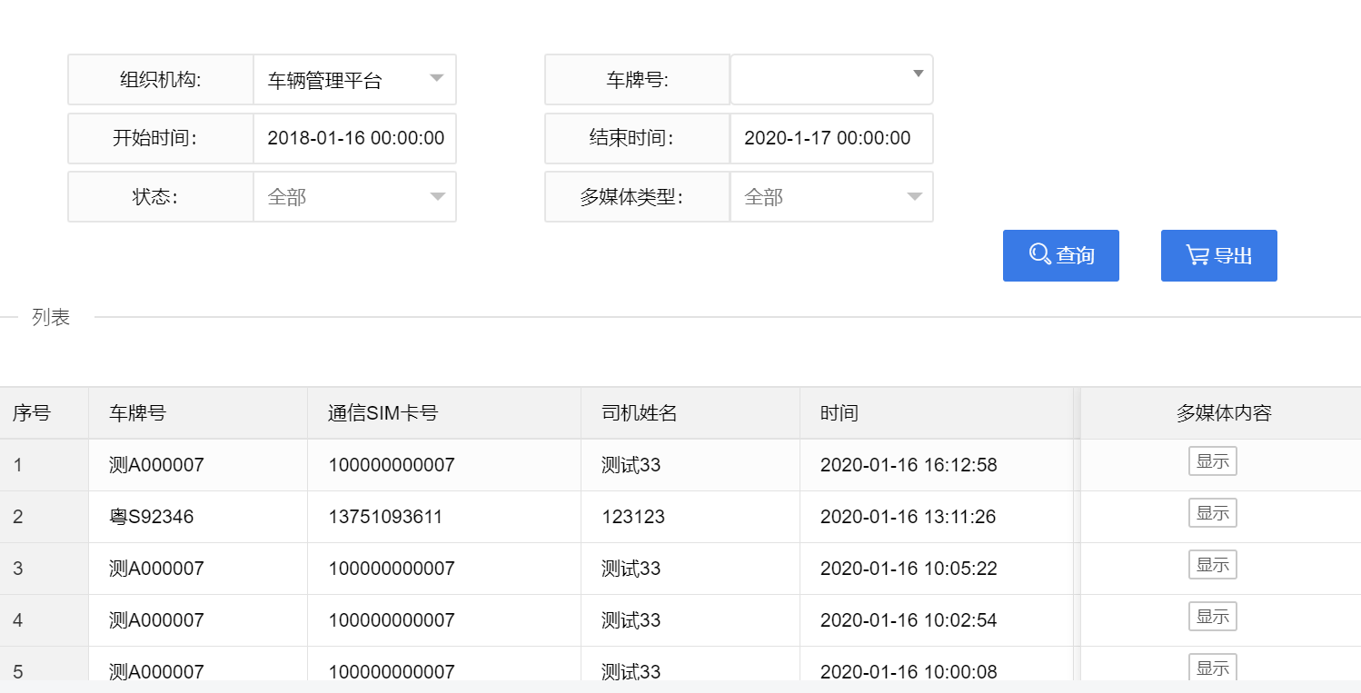

## 监管平台报表

### 上下级平台交互

与809上级平台指令交互记录。主要列出了督办和查岗两种平台指令的结果。

### 打卡记录查询

打卡记录展示查询查询

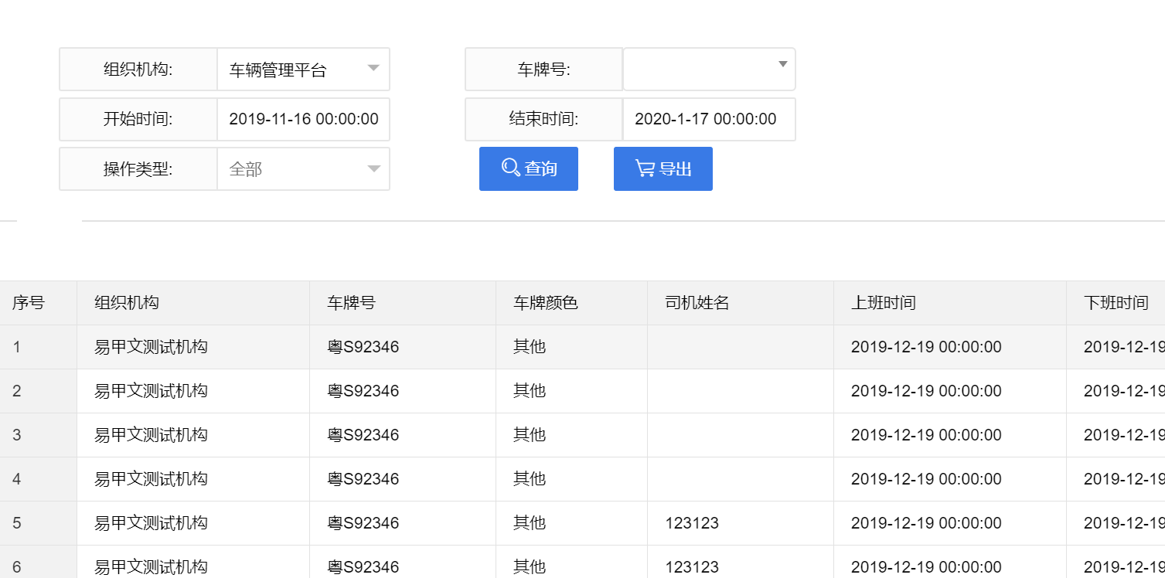

## 行车分析

### 上下线汇总报表

记录车辆在一定时间段的上下线统计次数。

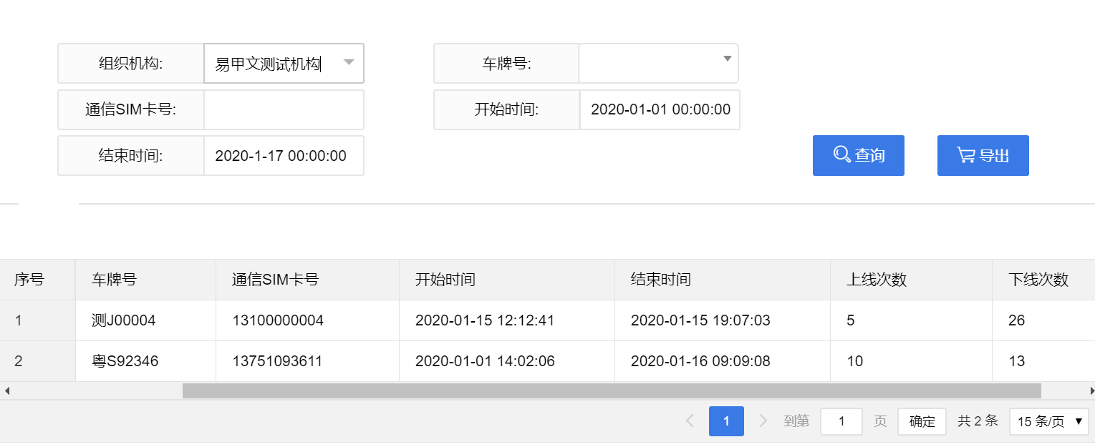

### 上下线明细报表

车辆上下线明细报表显示了车辆在指定时间内的上线和下线情况。

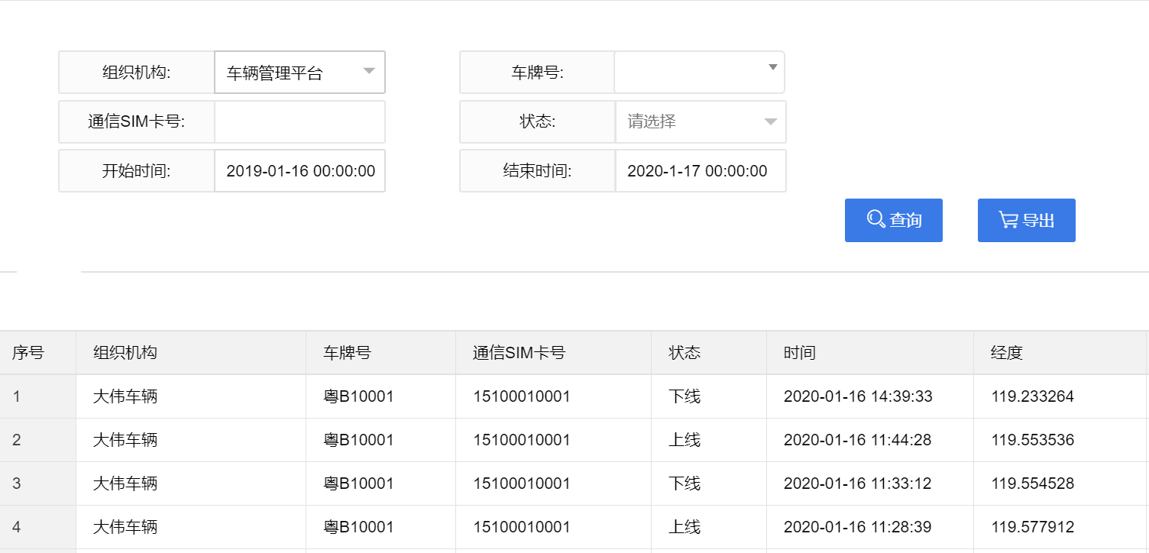

### 机构上线率统计

机构上下线统计出机构上线车辆占总车辆数的比列。

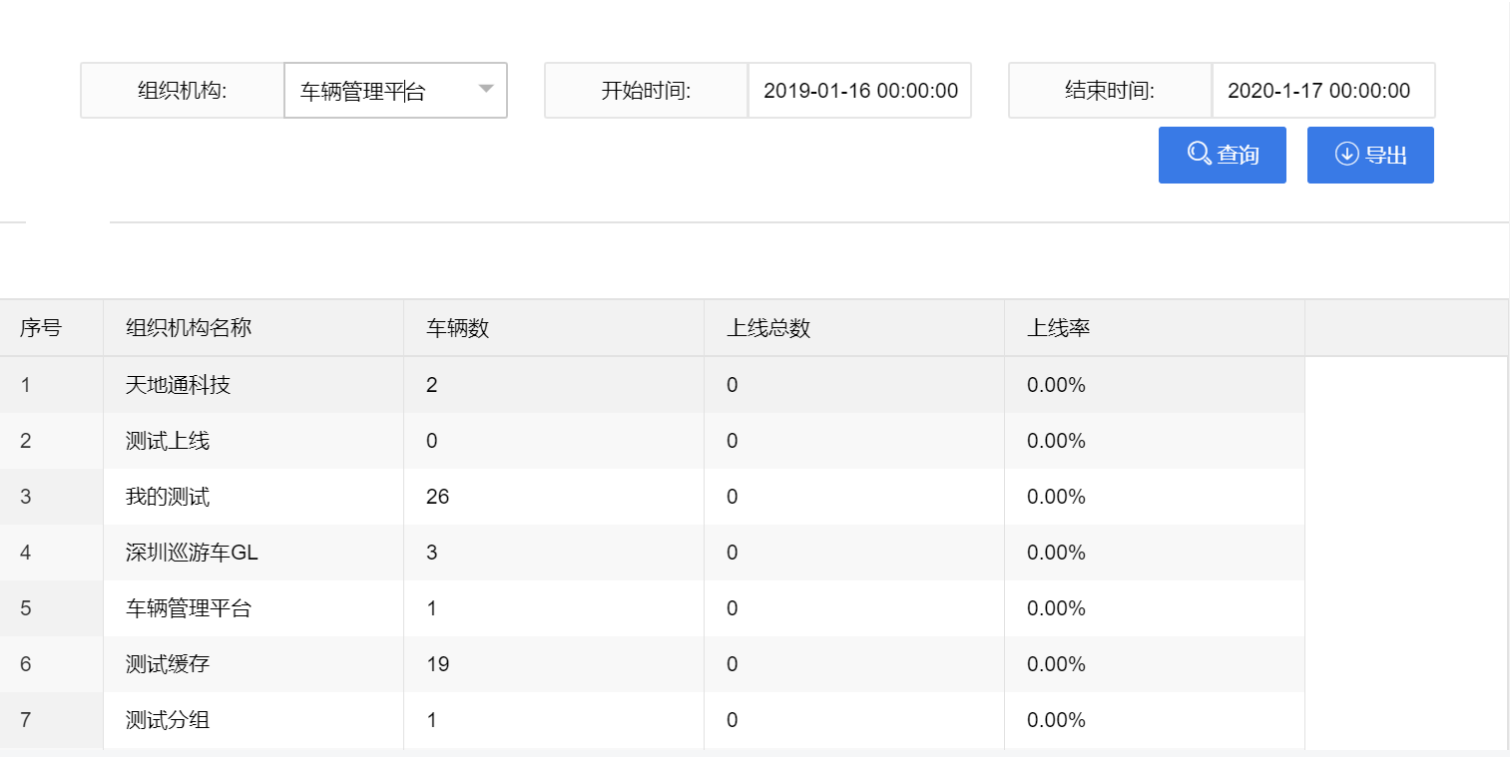

### 里程汇总报表

行驶里程统计，是车辆在指定时间内，总的里程统计。

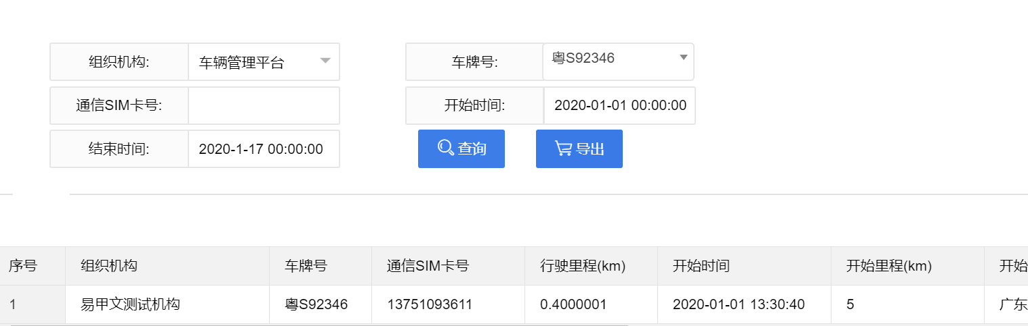

### 里程详细报表

里程明细表，详细显示车辆的行驶里程清单。

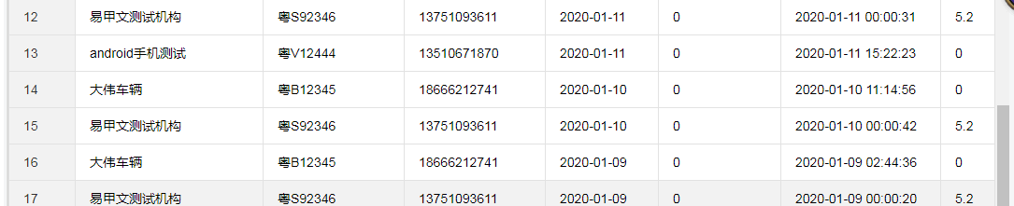

里程详细报表相对于统计报表的区别在于，详细报表中的可能出现多次相同车辆的统计。是单次里程的统计。

### 车辆最后位置

展示车辆的最后定位位置信息。

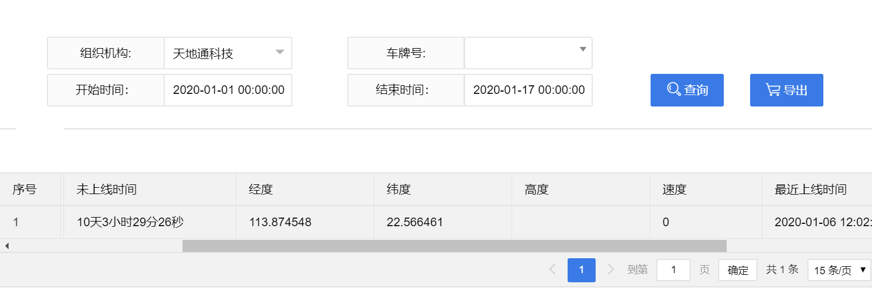

# 系统设置

## 系统权限

### 角色管理

系统定义不同的角色，用来对系统菜单的权限进行配置。角色类似于用户组，不同的角色可以访问不同的菜单，系统的用户归属于不同角色，从而不同用户登录可以看到不同菜单。角色管理实现了对资源权限访问控制

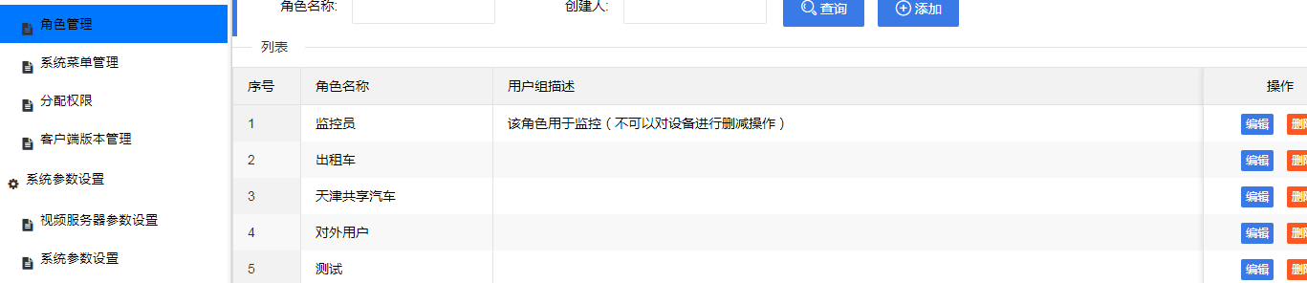

用户可以增加角色管理。编辑角色名称和描述等信息。

### 系统菜单管理

Car-eye 车辆视频管理平台的菜单是可配置显示的。

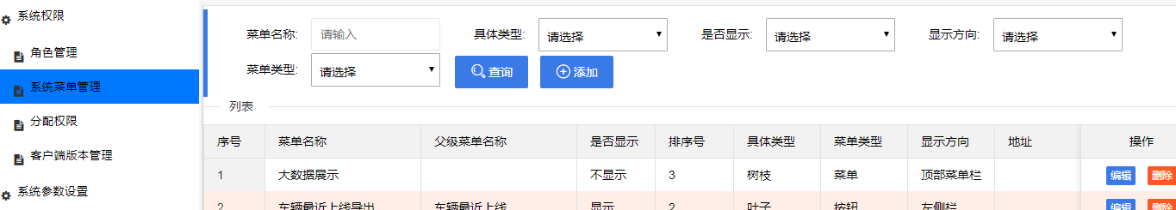

系统中的左侧菜单按照树形结构进行构造，增加一个菜单可以将其增加为主菜单，或者是子菜单归属于某个父节点。

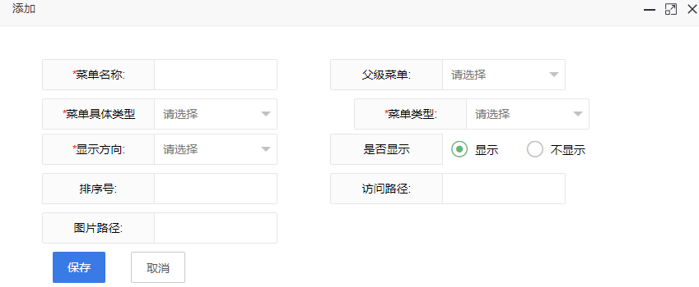

菜单的显示与否，菜单的图片路径，菜单的类型（按钮或者菜单），都是用户在构造系统中定义的。增加后的菜单在顶层菜单项，左侧树显示出来。按钮是一种特殊的菜单，按钮将显示在主显示区，用以实现业务的事件。

### 分配权限

系统不同的角色拥有不同菜单的访问权限，一个角色对一个菜单拥有访问权限，这个菜单才显示出来，用户登录后，根据他归属的角色，从而决定哪些菜单显示在平台界面中。

分配权限的操作界面如下：

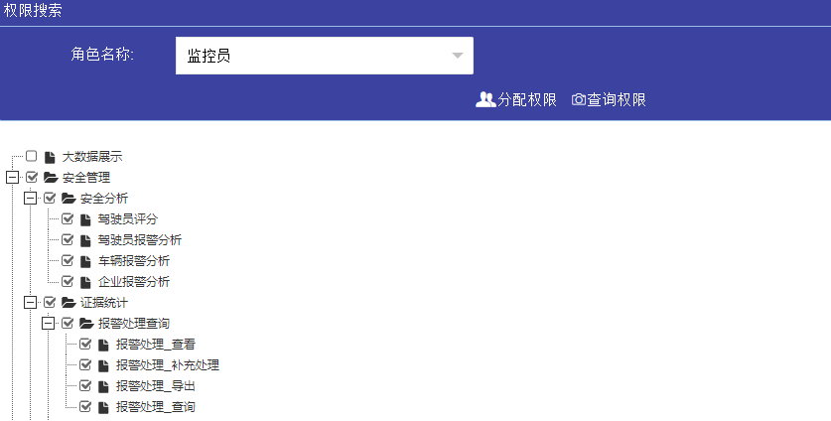

如上图我们对监控员分配了安全管理主菜单下面的安全分析和证据统计子菜单以及所有其叶子菜单的权限。如果一个用户属于监控员这个角色，那么他将看到并能操作这些菜单。点击查询菜单就能显示出当前选择的角色的所有权限。

### 客户端版本管理

Car-eye 车辆视频管理平台，集成了对客户端管理。客户端主要有android和PC客户端。IOS客户端用APP store进行管理。

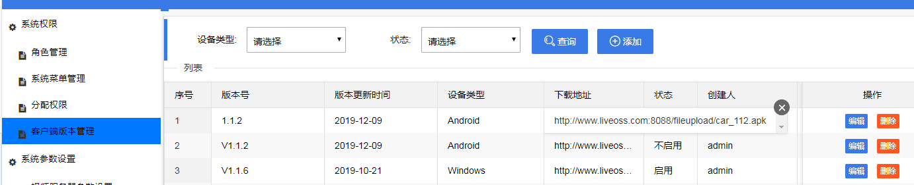

客户端新的版本发布后，将数据传输到后台，从而产生一个新的版本，新的版本将在系统登录的首页显示出来，用户可以从首页下载其客户端。

## 系统参数设置

### 视频服务器参数设置

视频服务器是指系统运行视频播放功能所需要的JT1078视频服务器和RTMP拉流服务器

也包含了主动安全服务所需要的视频文件服务器。

这些参数在设备交互，视频播放，文件上传等功能中使用。

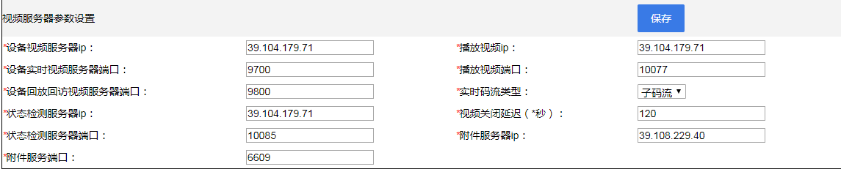

以下是主要参数说明：

视频服务器IP:JT/T1078 视频服务器的入口，设备将视频传输到该服务器

设备实时流和回放流端口：用来传输实时视频和回放视频用，之所以用不同的端口是为了保证视频实时直播和回放能同时进行。

状态监测服务器IP和端口：用来获取视频服务器流的信息和客户端连接信息。

附件服务器ip和端口：用来实现附件上传的文件服务器的ip地址和端口

播放视频IP：用来进行视频拉流的ip地址，一般和入口使用相同的服务器

视频播放端口：RTMP 服务器播放端口

实时码流的类型：缺省的实时直播时候请求的码流类型

视频关闭延迟：在多久视频服务器没有客户端后需要关闭设备端的流。

### 系统参数设置

系统参数主要是对系统需要运行需要，而设置的一些参数，如回收数据资源。一些公共的环境变量，在此不一一说明

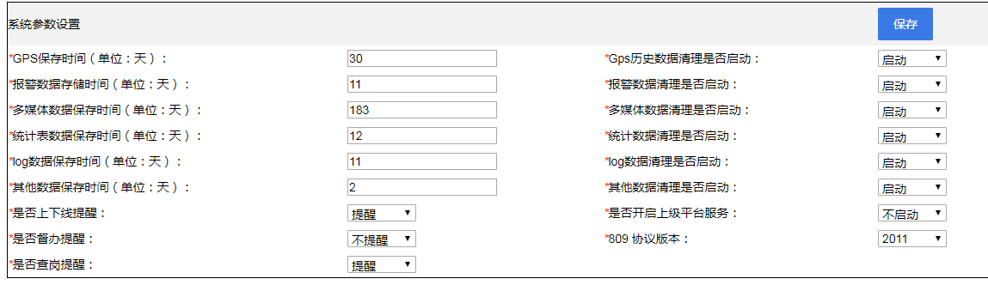

### 音视频参数配置

音视频参数设置是指设备缺省的音视频格式在数据库中存储。但系统设置的时候需要和设备进行同步处理。如果设备没有获取到相关的参数，则按用户自定义参数进行处理，主要是设置音视频的分辨率，码流，格式，通道等信息。音视频参数可以针对设备进行配置。